**TRƯỜNG ĐẠI HỌC QUY NHƠN**

KHOA CÔNG NGHỆ THÔNG TIN

-----🙞🙜🕮🙞🙜-----



**BÁO CÁO BÀI TẬP NHÓM**

**HỌC PHẦN: THỰC HÀNH LÀM VIỆC NHÓM**

**PHẦN MỀM HỆ THỐNG QUẢN LÝ**

**BÁN HÀNG TRỰC TUYẾN**

***Giảng viên hướng dẫn:*** ThS. Trần Thị Liên

***Lớp học phần:*** 231105013614

***Khoa:*** CÔNG NGHỆ THÔNG TIN

***Ngành và khóa:*** CNTT K44

***Bình Định, Tháng năm 2023***

**THÀNH VIÊN NHÓM**

|  |  |  |  |
| --- | --- | --- | --- |
| STT | Mã sinh viên | Họ tên | Lớp sinh hoạt |
|  | 4451050134 | Trần Quang Huy | Công nghệ thông tin K44B |
|  | 4451050554 | Nguyễn Hữu Trin | Công nghệ thông tin K44B |
|  | 4451050106 | Nguyễn Trần Hoàng Hiệp | Công nghệ thông tin K44B |
|  | 4451050147 | Trần Phúc Hưng | Công nghệ thông tin K44B |

***Mục lục***

***1. Mục tiêu đề tài 4***

***a. Lý do chọn đề tài 4***

***b. Phát biểu đề tài 4***

***c. Phát biểu mục tiêu đề tài dự án 4***

***d.Tổng quan các chức năng 4***

***II. CƠ SỞ DỮ LIỆU 5***

***III. PHÂN TÍCH THIẾT KẾ HỆ THỐNG 6***

***1.Yêu cầu chức năng 6***

***1.1.Đặc tả chức năng (use cases) 6***

***1.Use case Quản lý 7***

***1.1.Quản lý khách hàng 7***

***1.2.Quản lý nhân viên: 10***

***1.3.Use case thống kê doanh thu 13***

***2.Use case thủ kho 14***

***2.1.Use case Quản lý nhập kho 14***

***2.2.Use case Quản lý hàng hóa 17***

***2.3.Quản lý tồn kho 20***

***2.4.Quản lý xuất kho 23***

***3.Use case nhân viên bán hàng 24***

***3.1.Use case thanh toán 24***

***3.2.Use case tra cứu hóa đơn 28***

***IV. ĐẶT TẢ GIAO DIỆN MÀNG HÌNH 30***

***V. Kiếm thử phần mềm 52***

***VI. TỔNG KẾT 97***

# *I. TỔNG QUAN*

## ***1. Mục tiêu đề tài***

### ***a. Lý do chọn đề tài***

## Hiện nay thì nhu cầu sinh hoạt cũng như tiêu dùng của con người ngày càng nâng cao nhưng thời gian để đáp ứng đủ nhu cầu đó thì không đủ. Vì vậy con người cần có một cái gì đó tiện lợi mà ít tốn thời gian,từ đó mà các phần mềm ứng dụng được ra đời:

## - Mua thức ăn online

## - Đặt vé xe online

## - Mua vé xem phim online

Thị trường máy tính liên tục thay đổi và phát triển với sự ra đời của các sản phẩm và công nghệ mới. Việc quản lý bán hàng máy tính trực tiếp đòi hỏi sự hiểu biết sâu rộng về các sản phẩm và dịch vụ, giúp cung cấp lựa chọn đa dạng cho khách hàng và có thể tối ưu hóa việc kinh doanh nhằm quản lý cửa hàng một cách đơn giản, dễ dàng thuận tiện nhất đó là lý do nhóm em chọn đề tài này.

### **b. Phát biểu đề tài**

Hệ thống quản lý bán máy tính phát triển bởi nhóm này nhằm tối ưu hóa quản lý bán hàng.

Nhân viên có thể xem thông tin tồn kho, và kiểm tra số lượng tồn kho. Họ cũng có thể đăng ký thông tin khách hàng, quản lý hóa đơn, thống kê doanh thu theo tháng, và xem thông tin hóa đơn đã thanh toán.

Thủ kho có quyền xem và điều chỉnh thông tin sản phẩm, bao gồm nhập, xuất kho, và tồn kho.

Người quản lý có thể thay đổi thông tin về nhân viên, khách hàng và thực hiện thống kê doanh thu theo nhu cầu. Hệ thống này cung cấp hiệu suất tối ưu cho việc quản lý bán máy tính.

### **c. Phát biểu mục tiêu đề tài dự án**

Mục tiêu chính của dự án hệ thống quản lý bán máy tính là tạo ra một nền tảng hoàn chỉnh và hiệu quả để quản lý và tối ưu hóa quá trình bán hàng trong doanh nghiệp.Với giao diện hệ thống dễ sử dụng giúp người sử dụng hệ thống có thể hiểu và tiếp cận một cách nhanh nhất

### **d.Tổng quan các chức năng**

**Nhân viên bán hàng:**

* Quản lý thông tin khách hàng(thêm,xóa,sửa,tìm khách hàng)
* Tra cứu hóa đơn(Tìm hóa đơn)
* Thanh toán(Thêm,Xóa,Tìm,In hóa đơn)

**Thủ kho:**

* Quản lý nhập kho(thêm,xóa,sửa,tìm nhập kho)
* Quản lý tồn kho(thêm,xóa,sửa,tìm tồn kho)
* Quản lý hàng hóa(thêm,xóa,tìm,sửa sản phẩm)
* Quản lý xuất kho(Xem sản phẩm xuất kho)

**Quản lý:**

* Quản lý nhân viên(thêm,xóa,sửa,tìm nhân viên)
* Quản lý khách hàng(thêm,xóa,tìm khách hàng)
* Thống kê doanh thu (Hiển thị biểu đồ thống kê doanh thu từng tháng trong năm và số lượng sản phẩm,loại sản phẩm được mua trong năm đó)

***Xác định loại người dùng:***

- Nhân viên bán hàng

- Thủ kho

- Quản lý

# *II. CƠ SỞ DỮ LIỆU*

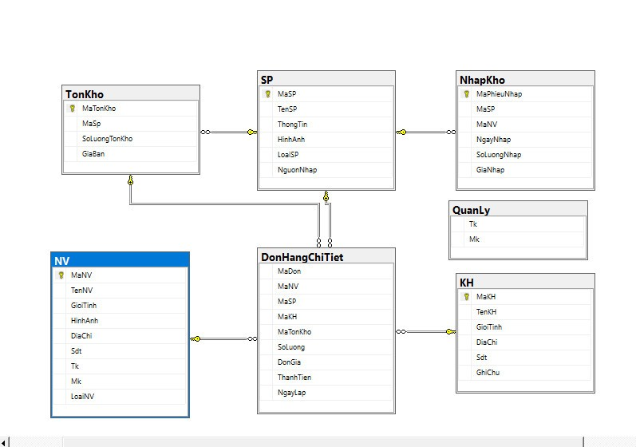

# *III. PHÂN TÍCH THIẾT KẾ HỆ THỐNG*

## **1.Yêu cầu chức năng**

## **1.1.Đặc tả chức năng (use cases)**

**a. Use case đăng nhập tài khoản**

|  |  |
| --- | --- |
| Mã Use case | UC-01 |
| Tên Use case | **Đăng nhập tài khoản** |
| Tác nhân (Actor) | Nhân viên,Thủ kho,Quản lý |
| Level | User Goal |
| Mô tả ngắn (Brief) | Người dùng đăng nhập tài khoản |
| Tiền điều kiện (Preconditions) | Người dùng phải có tài khoản |
| Kết quả (Postconditions) | Đăng nhập vào hệ thống thành công |
| Điều kiện kích hoạt use case  (Triggers – specific business event) | Khi đăng nhập vào hệ thống |
| Luồng sự kiện chính  (Main scenario, basic flow) | 1.Đăng nhập bằng tài khoản và mật khẩu đã có trong hệ thống vào ô “textbox1” và “textbox2” sau đó ấn nút “Đăng nhập”  2.Khi đăng nhập thành công hệ thống sẽ hiển thị thông báo “Đăng nhập thành công”.  3.Người dùng nhấn nút “OK” và hệ thống sẽ hiển thị ra “Form” tương ứng với loại tài khoản mà người dùng đăng nhập. |
| Luồng sự kiện phụ  (Extensions) | 1.Nếu người dùng đăng nhập bằng tài khoản và mật khẩu không có trong hệ thống thì khi ấn nút “Đăng nhập” hệ thống hiển thị thông báo “Đăng nhập thất bại.Vui lòng kiểm tra tài khoản và mật khẩu” |

**b.Use case đăng xuất**

|  |  |
| --- | --- |
| Mã Use case | UC-02 |
| Tên Use case | **Đăng xuất tài khoản** |
| Tác nhân (Actor) | Nhân viên,Thủ kho,Quản lý |
| Level | User Goal |
| Mô tả ngắn (Brief) | Người dùng đăng xuất tài khoản thành công |
| Tiền điều kiện (Preconditions) | Người dùng phải có tài khoản |
| Kết quả (Postconditions) | Đăng xuất tài khoản thành công |
| Điều kiện kích hoạt use case  (Triggers – specific business event) | Khi đăng nhập vào hệ thống |
| Luồng sự kiện chính  (Main scenario, basic flow) | 1.Sau khi đăng nhập ấn nút “Đăng xuất” |
| Luồng sự kiện phụ  (Extensions) |  |

## **1.Use case Quản lý**

### **1.1.Quản lý khách hàng**

**a. Use case tìm thông tin khách hàng**

|  |  |
| --- | --- |
| Mã Use case | UC-03 |
| Tên Use case | Xem thông tin khách hàng |
| Tác nhân (Actor) | Nhân viên,Quản lý |
| Level | User Goal |
| Mô tả ngắn (Brief) | Người dùng có thể xem thông tin của khách hàng |
| Tiền điều kiện (Preconditions) | Phải đăng nhập trước khi xem thông tin khách hàng |
| Kết quả (Postconditions) | Hệ thống hiển thị thông tin khách hàng |
| Điều kiện kích hoạt use case  (Triggers – specific business event) | Đăng nhập vào hệ thống và chọn chức năng “Quản lý khách hàng” |
| Luồng sự kiện chính  (Main scenario, basic flow) | 1.Nhập vào “Tên khách hàng và số điện thoại khách hàng để tìm” vào ô “textbox”  2.Ấn nút “Tìm”  3.Hiển thị thông tin khách hàng trong “Datagridview” |
| Luồng sự kiện phụ  (Extensions) | 1. Nếu không có “Tên khách hàng và số điện thoại khách hàng để tìm” vào ô “textbox” và ấn nút “Tìm” thì sẽ không hiển thị thông tin khách hàng  2. Nếu không có giá trị nào “NULL” thì sau khi ấn nút “Tìm” sẽ hiển thị tất cả thông tin khách hàng |

**b.Use case cập nhật thông tin khách hàng**

|  |  |
| --- | --- |
| Mã Use case | UC-04 |
| Tên Use case | **Cập nhật thông tin khách hàng** |
| Tác nhân (Actor) | Nhân viên,Quản lý |
| Level | User Goal |
| Mô tả ngắn (Brief) | Người dùng có thể cập nhật thông tin khách hàng. |
| Tiền điều kiện (Preconditions) | Người dùng phải có tài khoản trong hệ thống |
| Kết quả (Postconditions) | Thông tin khách hàng được cập nhật thành công |
| Điều kiện kích hoạt use case  (Triggers – specific business event) | Đăng nhập vào hệ thống và chọn chức năng “Quản lý khách hàng” |
| Luồng sự kiện chính  (Main scenario, basic flow) | 1.Nhập vào “Tên khách hàng và số điện thoại khách hàng để tìm” vào ô “textbox”  2.Ấn nút “Tìm”  3.Hiển thị thông tin khách hàng trong “Datagridview”  4.Sau khi hiển thị thông tin khách hàng chọn dòng thông tin khách hàng muốn thay đổi trong “Datagridview”  5.Ấn nút “Cập nhật”.  6.Hệ thống sẽ hiển thị “Form” và truyền dữ liệu vào các ô tương ứng  7.Ấn nút “Cập nhật”  8.Hệ thống hiển thị thông báo “Cập nhật thông tin khách hàng thành công”  9.Ấn nút “OK” |
| Luồng sự kiện phụ  (Extensions) | 1.Nếu sau khi tìm kiếm khách hàng mà không chọn vào dòng trong “Datagridview” mà ấn nút “Cập nhật” hệ thống sẽ hiển thị thông báo “Vui lòng chọn khách hàng để sửa” |

**c.Use case xóa thông tin khách hàng**

|  |  |
| --- | --- |
| Mã Use case | UC-05 |
| Tên Use case | Xóa thông tin khách hàng |
| Tác nhân (Actor) | Nhân viên,Quản lý |
| Level | User Goal |
| Mô tả ngắn (Brief) | Người dùng có thể xóa thông tin khách hàng |
| Tiền điều kiện (Preconditions) | Nhân viên và Quản lý phải có tài khoản trong hệ thống |
| Kết quả (Postconditions) | Xóa thông tin khách hàng thành công |
| Điều kiện kích hoạt use case  (Triggers – specific business event) | Đăng nhập vào hệ thống và chọn chức năng “Quản lý khách hàng” |
| Luồng sự kiện chính  (Main scenario, basic flow) | 1.Nhập vào “Tên khách hàng và số điện thoại khách hàng để tìm” vào ô “textbox”  2.Ấn nút “Tìm”  3.Hiển thị thông tin khách hàng trong “Datagridview”  4.Chọn dòng muốn xóa trong “Datagridview”  5.Ấn nút “Xóa”  6.Hệ thống sẽ hiển thị thông báo “Bạn có chắc muốn xóa khách hàng này ?”  7.Ấn nút “Yes” để xóa |
| Luồng sự kiện phụ  (Extensions) | 1.Nếu không chọn dòng để xóa mà ấn nút “Xóa” sẽ hiển thị thông báo lỗi  2.Lưu ý chỉ xóa được khách hàng không có trong hóa đơn (DonHangChiTiet) |

**d.Use case thêm thông tin khách hàng:**

|  |  |
| --- | --- |
| Mã Use case | UC-06 |
| Tên Use case | Thêm thông tin khách hàng |
| Tác nhân (Actor) | Nhân viên,Quản lý |
| Level | User Goal |
| Mô tả ngắn (Brief) | Người dùng có thể thêm thông tin khách hàng |
| Tiền điều kiện (Preconditions) | Người dùng phải có tài khoản trong hệ thống |
| Kết quả (Postconditions) | Thêm thông tin khách hàng thành công |
| Điều kiện kích hoạt use case  (Triggers – specific business event) | Đăng nhập vào hệ thống và chọn chức năng “Quản lý khách hàng” |
| Luồng sự kiện chính  (Main scenario, basic flow) | 1.Ấn nút “Thêm”  2.Hiển thị “Form”  3.Nhập thông tin vào các ô tương ứng  3.Ấn nút “Thêm” |
| Luồng sự kiện phụ  (Extensions) | 1.Nếu không nhập đầy đủ thông tin thì hệ thống sẽ hiển thị thông báo “Vui lòng nhập đầy đủ thông tin khách hàng”  2.Nhập mã khách hàng đã tồn tại trong hệ thống sẽ thông báo lỗi |

### **1.2.Quản lý nhân viên:**

**a.Use case tìm thông tin nhân viên**

|  |  |
| --- | --- |
| Mã Use case | UC-07 |
| Tên Use case | Xem thông tin nhân viên |
| Tác nhân (Actor) | Quản lý |
| Level | User Goal |
| Mô tả ngắn (Brief) | Người dùng có thể xem thông tin của nhân viên |
| Tiền điều kiện (Preconditions) | Phải đăng nhập trước tìm thông tin nhân viên |
| Kết quả (Postconditions) | Tìm thông tin nhân viên thành công |
| Điều kiện kích hoạt use case  (Triggers – specific business event) | Đăng nhập vào hệ thống và chọn chức năng “Quản lý nhân viên” |
| Luồng sự kiện chính  (Main scenario, basic flow) | 1.Nhập vào mã nhân viên hoặc tên nhân viên để tìm tại ô “textbox”  2.Ấn nút “Tìm”  3.Hiển thị thông tin nhân viên trong “Datagridview” |
| Luồng sự kiện phụ  (Extensions) | 1. Nếu không nhập vào mã nhân viên hoặc tên nhân viên cần tìm tại ô “textbox” hoặc nhập nhân viên không tồn tại trong hệ thống sau đó ấn nút “Tìm” thì hệ thống sẽ không hiển thị thông tin nhân viên trong “Datagridview”  2. Nếu không có giá trị nào “NULL” thì sau khi ấn nút “Tìm” sẽ hiển thị tất cả thông tin nhân viên” |

**b.Use case cập nhật thông tin nhân viên**

|  |  |
| --- | --- |
| Mã Use case | UC-08 |
| Tên Use case | **Cập nhật thông tin nhân viên** |
| Tác nhân (Actor) | Quản lý |
| Level | User Goal |
| Mô tả ngắn (Brief) | Người dùng có thể cập nhật thông tin nhân viên |
| Tiền điều kiện (Preconditions) | Phải đăng nhập trước khi cập nhật thông tin nhân viên |
| Kết quả (Postconditions) | Thông tin nhân viên được cập nhật thành công |
| Điều kiện kích hoạt use case  (Triggers – specific business event) | Đăng nhập vào hệ thống và chọn chức năng “Quản lý nhân viên” |
| Luồngic flow) | 1.Nhập vào mã nhân viên hoặc tên nhân viên để tìm tại ô “textbox”  2.Ấn nút “Tìm”  3.Hiển thị thông tin nhân viên trong “Datagridview”  4.Chọn dòng thông tin nhân viên cần cập nhật trong “Datagridview”  5.Ấn nút “Cập nhật”  6.Hệ thống sẽ hiển thị “Form” sau đó người dùng cần nhập thông tin muốn chỉnh sửa vào các ô tương ứng.  7.Ấn nút “Cập nhật” |
| Luồng sự kiện phụ  (Extensions) | 1.Nếu sau khi tìm kiếm nhân viên mà không chọn vào dòng trong “Datagridview” mà ấn nút “Cập nhật” hệ thống sẽ hiển thị thông báo “Vui lòng chọn nhân viên để sửa” |

**c.Use case thêm thông tin nhân viên**

|  |  |
| --- | --- |
| Mã Use case | UC-09 |
| Tên Use case | Thêm thông tin nhân viên |
| Tác nhân (Actor) | Quản lý |
| Level | User Goal |
| Mô tả ngắn (Brief) | Người dùng có thể thêm thông tin nhân viên |
| Tiền điều kiện (Preconditions) | Phải có tài khoản trong hệ thống |
| Kết quả (Postconditions) | Thêm nhân viên thành công |
| Điều kiện kích hoạt use case  (Triggers – specific business event) | Đăng nhập vào hệ thống và chọn chức năng “Quản lý nhân viên” |
| Luồng sự kiện chính  (Main scenario, basic flow) | 1.Ấn nút “Thêm”  2.Hiển thị “Form”  3.Thêm thông tin nhân viên vào các ô tương ứng.  3.Ấn nút “Thêm” |
| Luồng sự kiện phụ  (Extensions) | 1.Nếu nhập không nhập đầy đủ thông tin hoặc thông tin không hợp lệ thì hệ thống sẽ hiển thị thông báo “Vui lòng nhập đầy đủ thông tin nhân viên” |

**d.Use case xóa thông tin nhân viên**

|  |  |
| --- | --- |
| Mã Use case | UC-10 |
| Tên Use case | Xóa thông tin nhân viên |
| Tác nhân (Actor) | Quản lý |
| Level | User Goal |
| Mô tả ngắn (Brief) | Người dùng có thể xóa thông tin nhân viên |
| Tiền điều kiện (Preconditions) | Phải có tài khoản trong hệ thống |
| Kết quả (Postconditions) | Xóa thông tin nhân viên thành công |
| Điều kiện kích hoạt use case  (Triggers – specific business event) | Đăng nhập vào hệ thống và chọn chức năng “Quản lý nhân viên” |
| Luồng sự kiện chính  (Main scenario, basic flow) | 1.Nhập vào “Tên nhân viên hoặc mã nhân viên để tìm” vào ô “textbox”  2.Ấn nút “Tìm”  3.Hiển thị thông tin khách hàng trong “Datagridview”  4.Chọn dòng muốn xóa trong “Datagridview”  5.Ấn nút “Xóa”  6.Hệ thống sẽ hiển thị thông báo “Xóa nhân viên thành công” |
| Luồng sự kiện phụ  (Extensions) | 1.Nếu không chọn dòng để xóa mà ấn nút xóa thì sẽ hiển thị thông báo “Vui lòng chọn một nhân viên để xóa”  2.Chỉ xóa được những nhân viên không lập hóa đơn (DonHangChiTiet) |

### **1.3.Use case thống kê doanh thu**

**a.Use case thống kê doanh thu từng tháng,loại sản phẩm được mua trong năm và hiển thị biểu đồ**

|  |  |
| --- | --- |
| Mã Use case | UC-11 |
| Tên Use case | Thống kê doanh thu từng tháng,loại sản phẩm được mua trong năm và hiển thị biểu đồ |
| Tác nhân (Actor) | Quản lý |
| Level | User Goal |
| Mô tả ngắn (Brief) | Người dùng có thể thống kê doanh thu từng tháng,loại sản phẩm được mua trong năm và hiển thị biểu đồ |
| Tiền điều kiện (Preconditions) | Phải có tài khoản trong hệ thống |
| Kết quả (Postconditions) | Thống kê doanh thu từng tháng,loại sản phẩm được mua trong năm thành công và hiển thị biểu đồ |
| Điều kiện kích hoạt use case  (Triggers – specific business event) | Đăng nhập vào hệ thống và chọn chức năng “Thống kê doanh thu” |
| Luồng sự kiện chính  (Main scenario, basic flow) | 1.Chọn năm trong “Datatimepicker”  2.Ấn nút “Thống kê doanh thu” |
| Luồng sự kiện phụ  (Extensions) | 1.Nếu chọn năm thống kê sai hoặc không có dữ liệu thì sau khi ấn nút sẽ không hiển thị biểu đồ thống kê |

## **2.Use case thủ kho**

### **2.1.Use case Quản lý nhập kho**

**a.Tìm thông tin nhập kho**

|  |  |
| --- | --- |
| Mã Use case | UC-12 |
| Tên Use case | Xem thông tin nhập kho |
| Tác nhân (Actor) | Thủ kho |
| Level | User Goal |
| Mô tả ngắn (Brief) | Người dùng có thể xem thông tin nhập kho |
| Tiền điều kiện (Preconditions) | Phải đăng nhập trước khi xem thông tin nhập kho |
| Kết quả (Postconditions) | Tìm thông tin nhập kho thành công |
| Điều kiện kích hoạt use case  (Triggers – specific business event) | Đăng nhập vào hệ thống và chọn chức năng “Quản lý nhập kho” |
| Luồng sự kiện chính  (Main scenario, basic flow) | 1.Nhập vào mã nhập kho tại ô “textbox” sau đó ấn nút “Tìm”  2.Hệ thống sẽ hiển thị thông tin nhập kho trong “Datagridview” |
| Luồng sự kiện phụ  (Extensions) | 1. Nếu không nhập vào mã nhập kho cần tìm tại ô “textbox” hoặc nhập mã nhập kho không tồn tại trong hệ thống sau đó ấn nút “Tìm” thì hệ thống sẽ không hiển thị thông tin nhập kho trong “Datagridview”  2. Nếu không có giá trị nào “NULL” thì sau khi ấn nút “Tìm” sẽ hiển thị tất cả thông tin nhập kho” |

**b.Thêm thông tin nhập kho**

|  |  |
| --- | --- |
| Mã Use case | UC-13 |
| Tên Use case | Thêm thông tin nhập kho |
| Tác nhân (Actor) | Thủ kho |
| Level | User Goal |
| Mô tả ngắn (Brief) | Người dùng có thể thêm thông tin nhập kho |
| Tiền điều kiện (Preconditions) | Phải có tài khoản trong hệ thống |
| Kết quả (Postconditions) | Thêm thông tin nhập kho thành công |
| Điều kiện kích hoạt use case  (Triggers – specific business event) | Đăng nhập vào hệ thống và chọn chức năng “Quản lý nhập kho” |
| Luồng sự kiện chính  (Main scenario, basic flow) | 1.Ấn nút “Thêm”  2.Hiển thị “Form”  3.Nhập vào thông tin vào các ô tương ứng (Lưu ý Mã sản phẩm và Mã nhân viên phải có trong hệ thống)  4.Ấn nút “Thêm” |
| Luồng sự kiện phụ  (Extensions) | Tại bước 4:  Nếu nhập không đầy đủ thông tin hoặc sai mà nhấn nút “Thêm”, hệ thống sẽ hiển thị thông báo “Vui lòng nhập đầy đủ thông tin nhập kho” |

**c.Xóa thông tin nhập kho**

|  |  |
| --- | --- |
| Mã Use case | UC-14 |
| Tên Use case | Xóa thông tin nhập kho |
| Tác nhân (Actor) | Thủ kho |
| Level | User Goal |
| Mô tả ngắn (Brief) | Người dùng có thể xóa thông tin nhập kho |
| Tiền điều kiện (Preconditions) | Phải có tài khoản trong hệ thống |
| Kết quả (Postconditions) | Xóa thông tin nhập kho thành công |
| Điều kiện kích hoạt use case  (Triggers – specific business event) | Đăng nhập vào hệ thống và chọn chức năng “Quản lý nhập kho” |
| Luồng sự kiện chính  (Main scenario, basic flow) | 1.Nhập vào mã nhập kho tại ô “textbox”  2.Ấn nút “Tìm”  3.Chọn dòng nhập kho cần xóa  4.Ấn nút “Xóa” |
| Luồng sự kiện phụ  (Extensions) | 1.Nếu không chọn dòng để xóa mà ấn nút “Xóa” hệ thống hiển thị thông báo lỗi |

**d.Cập nhật thông tin nhập kho**

|  |  |
| --- | --- |
| Mã Use case | UC-15 |
| Tên Use case | Cập nhật thông tin nhập kho |
| Tác nhân (Actor) | Thủ kho |
| Level | User Goal |
| Mô tả ngắn (Brief) | Người dùng có thể cập nhật thông tin nhập kho |
| Tiền điều kiện (Preconditions) | Phải có tài khoản trong hệ thống |
| Kết quả (Postconditions) | Cập nhật thông tin nhập kho thành công |
| Điều kiện kích hoạt use case  (Triggers – specific business event) | Đăng nhập vào hệ thống và chọn chức năng “Quản lý nhập kho” |
| Luồng sự kiện chính  (Main scenario, basic flow) | 1.Nhập vào mã nhập kho tại ô “textbox”  3.Ấn nút “Tìm”  2.Chọn dòng nhập kho cần cập nhật  3.Ấn nút “Cập nhật”  4.Hệ thống sẽ hiển thị “Form” sau đó nhập thông tin cần cập nhật tại ô tương ứng  5.Ấn nút “Cập nhật” |
| Luồng sự kiện phụ  (Extensions) | 1.Nếu nhập sai hoặc không có thông tin thì sau khi ấn nút “Cập nhật” hệ thống sẽ hiển thị thông báo “Không có dòng nào được cập nhật.” |

### **2.2.Use case Quản lý hàng hóa**

**a.Tìm thông tin sản phẩm**

|  |  |
| --- | --- |
| Mã Use case | UC-16 |
| Tên Use case | Tìm thông tin sản phẩm |
| Tác nhân (Actor) | Thủ kho |
| Level | User Goal |
| Mô tả ngắn (Brief) | Người dùng có thể xem thông tin sản phẩm |
| Tiền điều kiện (Preconditions) | Phải đăng nhập trước khi xem thông tin sản phẩm |
| Kết quả (Postconditions) | Tìm thông tin sản phẩm |
| Điều kiện kích hoạt use case  (Triggers – specific business event) | Đăng nhập vào hệ thống và chọn chức năng “Quản lý hàng hóa” |
| Luồng sự kiện chính  (Main scenario, basic flow) | 1.Nhập vào mã sản phẩm hoặc tên sản phẩm để tìm tại ô “textbox”  2.Ấn nút “Tìm”  3.Thông tin sản phẩm sẽ được hiển thị trong “Datagridview” |
| Luồng sự kiện phụ  (Extensions) | 1.Nếu nhập sai hoặc không tồn tại thì sau khi ấn nút “Tìm” thì sẽ không hiển thị trong “Datagridview”  2. Nếu không có giá trị nào “NULL” thì sau khi ấn nút “Tìm” sẽ hiển thị tất cả thông tin sản phẩm |

**b.Use case thêm thông tin sản phẩm**

|  |  |
| --- | --- |
| Mã Use case | UC-17 |
| Tên Use case | Thêm thông tin sản phẩm |
| Tác nhân (Actor) | Thủ kho |
| Level | User Goal |
| Mô tả ngắn (Brief) | Người dùng có thể thêm thông tin sản phẩm |
| Tiền điều kiện (Preconditions) | Phải có tài khoản trong hệ thống |
| Kết quả (Postconditions) | Thêm thông tin sản phẩm |
| Điều kiện kích hoạt use case  (Triggers – specific business event) | Đăng nhập vào hệ thống và chọn chức năng “Quản lý hàng hóa” |
| Luồng sự kiện chính  (Main scenario, basic flow) | 1.Ấn nút “Thêm”  2.Nhập vào thông tin vào các ô tương ứng.  3.Ấn nút “Thêm” |
| Luồng sự kiện phụ  (Extensions) | 1.Nhập không đầy đủ thông tin hoặc sai sẽ hiển thị thông báo “Vui lòng nhập đầy đủ thông tin sản phẩm” |

**c.Use case xóa thông tin sản phẩm**

| Mã Use case | UC-18 |
| --- | --- |
| Tên Use case | Xóa thông tin sản phẩm |
| Tác nhân (Actor) | Thủ kho |
| Level | User Goal |
| Mô tả ngắn (Brief) | Người dùng có thể xóa thông tin sản phẩm |
| Tiền điều kiện (Preconditions) | Phải có tài khoản trong hệ thống |
| Kết quả (Postconditions) | Xóa thông tin sản phẩm thành công |
| Điều kiện kích hoạt use case  (Triggers – specific business event) | Đăng nhập vào hệ thống và chọn chức năng “Quản lý hàng hóa” |
| Luồng sự kiện chính  (Main scenario, basic flow) | 1.Nhập vào mã sản phẩm hoặc tên sản phẩm cần xóa  2.Ấn nút “Tìm”  3.Chọn dòng sản phẩm cần xóa  4.Ấn nút “Xóa”  5.Hệ thống sẽ hiển thị thông báo “Bạn có chắc chắn muốn xóa sản phẩm này”  6.Ấn nút “Yes” |
| Luồng sự kiện phụ  (Extensions) | 1.Nếu không chọn dòng để xóa thì không có gì xảy ra hoặc sẽ hiển thị thông báo lỗi |

**d.Use case cập nhật thông tin sản phẩm**

|  |  |
| --- | --- |
| Mã Use case | UC-19 |
| Tên Use case | Cập nhật thông tin sản phẩm |
| Tác nhân (Actor) | Thủ kho |
| Level | User Goal |
| Mô tả ngắn (Brief) | Người dùng có thể cập nhật thông tin sản phẩm |
| Tiền điều kiện (Preconditions) | Phải có tài khoản trong hệ thống |
| Kết quả (Postconditions) | Cập nhật thông tin sản phẩm thành công |
| Điều kiện kích hoạt use case  (Triggers – specific business event) | Đăng nhập vào hệ thống và chọn chức năng “Quản lý hàng hóa” |
| Luồng sự kiện chính  (Main scenario, basic flow) | 1.Nhập vào mã sản phẩm hoặc tên sản phẩm tại ô “textbox”  3.Ấn nút “Tìm”  2.Chọn dòng sản phẩm cần cập nhật  3.Ấn nút “Cập nhật”  4.Hệ thống sẽ hiển thị “Form” sau đó nhập thông tin cần cập nhật tại ô tương ứng  5.Ấn nút “Cập nhật” |
| Luồng sự kiện phụ  (Extensions) | 1.Nếu nhập sai hoặc không có thông tin thì sau khi ấn nút “Cập nhật” hệ thống sẽ hiển thị thông báo “Không có dòng nào được cập nhật.” |

### **2.3.Quản lý tồn kho**

**a.Use case tìm thông tin tồn kho**

|  |  |
| --- | --- |
| Mã Use case | UC-20 |
| Tên Use case | Tìm thông tin tồn kho |
| Tác nhân (Actor) | Thủ kho |
| Level | User Goal |
| Mô tả ngắn (Brief) | Người dùng có thể xem thông tin tồn kho |
| Tiền điều kiện (Preconditions) | Phải đăng nhập trước khi xem thông tin tồn kho |
| Kết quả (Postconditions) | Tìm thông tin tồn kho thành công |
| Điều kiện kích hoạt use case  (Triggers – specific business event) | Đăng nhập vào hệ thống và chọn chức năng “Quản lý tồn kho” |
| Luồng sự kiện chính  (Main scenario, basic flow) | 1.Nhập vào mã tồn kho cần tìm tại ô “textbox”  2.Ấn nút “Tìm”  3.Thông tin tồn kho sẽ được hiển thị trong “Datagridview” |
| Luồng sự kiện phụ  (Extensions) | 1.Nếu nhập sai hoặc không tồn tại mà ấn nút “Tìm” thì sẽ không hiển thị trong “Datagridview”  2. Nếu không có giá trị nào “NULL” mà ấn nút “Tìm” thì sẽ hiển thị tất cả thông tin tồn kho |

**b.Use case thêm thông tin tồn kho**

|  |  |
| --- | --- |
| Mã Use case | UC-21 |
| Tên Use case | Thêm thông tin tồn kho |
| Tác nhân (Actor) | Thủ kho |
| Level | User Goal |
| Mô tả ngắn (Brief) | Người dùng có thể thêm thông tin tồn kho |
| Tiền điều kiện (Preconditions) | Phải có tài khoản trong hệ thống |
| Kết quả (Postconditions) | Thêm thông tin tồn kho thành công |
| Điều kiện kích hoạt use case  (Triggers – specific business event) | Đăng nhập vào hệ thống và chọn chức năng “Quản lý tồn kho” |
| Luồng sự kiện chính  (Main scenario, basic flow) | 1.Ấn nút “Thêm”  2.Tìm thông tin nhập kho bên cạnh tham khảo (UC-12)  3.Thay đổi thông tin giá bán cho phù hợp và thêm mã tồn kho.  3.Ấn nút “Thêm” |
| Luồng sự kiện phụ  (Extensions) | 1.Nhập không đầy đủ thông tin hoặc sai sẽ hiển thị thông báo “Vui lòng nhập đầy đủ thông tin tồn kho” |

**c.Use case xóa thông tin tồn kho**

|  |  |
| --- | --- |
| Mã Use case | UC-22 |
| Tên Use case | Xóa thông tin tồn kho |
| Tác nhân (Actor) | Thủ kho |
| Level | User Goal |
| Mô tả ngắn (Brief) | Người dùng có thể xóa thông tin tồn kho |
| Tiền điều kiện (Preconditions) | Phải có tài khoản trong hệ thống |
| Kết quả (Postconditions) | Xóa thông tin tồn kho thành công |
| Điều kiện kích hoạt use case  (Triggers – specific business event) | Đăng nhập vào hệ thống và chọn chức năng “Quản lý tồn kho” |
| Luồng sự kiện chính  (Main scenario, basic flow) | 1.Nhập vào mã tồn kho cần tìm tại ô “textbox”  2.Ấn nút “Tìm”  3.Chọn dòng thông tin tồn kho cần xóa.  4.Ấn nút “Xóa”  5.Hiển thị thông báo “Bạn có chắc chắn muốn xóa tồn kho này ?”  6.Ấn nút “Yes” để xóa |
| Luồng sự kiện phụ  (Extensions) | 1.Nếu không chọn dòng để xóa thì không có gì xảy ra hoặc sẽ hiển thị thông báo lỗi |

**d.Use case cập nhật thông tin tồn kho**

|  |  |
| --- | --- |
| Mã Use case | UC-23 |
| Tên Use case | Cập nhật thông tin tồn kho |
| Tác nhân (Actor) | Thủ kho |
| Level | User Goal |
| Mô tả ngắn (Brief) | Người dùng có thể cập nhật thông tin tồn kho |
| Tiền điều kiện (Preconditions) | Phải có tài khoản trong hệ thống |
| Kết quả (Postconditions) | Cập nhật thông tin tồn kho thành công |
| Điều kiện kích hoạt use case  (Triggers – specific business event) | Đăng nhập vào hệ thống và chọn chức năng “Quản lý tồn kho” |
| Luồng sự kiện chính  (Main scenario, basic flow) | 1.Nhập vào mã tồn kho cần tìm tại ô “textbox”  2.Ấn nút “Tìm”  3.Chọn dòng thông tin tồn kho cần cập nhật.  3.Ấn nút “Cập nhật”  4.Hệ thống sẽ hiển thị “Form” sau đó nhập thông tin cần cập nhật tại ô tương ứng  5.Ấn nút “Cập nhật” |
| Luồng sự kiện phụ  (Extensions) | 1.Nếu nhập sai hoặc không có thông tin thì sau khi ấn nút “Cập nhật” hệ thống sẽ hiển thị thông báo “Không có dòng nào được cập nhật.” |

### **2.4.Quản lý xuất kho**

**a.Use case tìm thông tin xuất kho**

|  |  |
| --- | --- |
| Mã Use case | UC-24 |
| Tên Use case | Tìm thông tin xuất kho |
| Tác nhân (Actor) | Thủ kho |
| Level | User Goal |
| Mô tả ngắn (Brief) | Người dùng có thể xem thông tin xuất kho |
| Tiền điều kiện (Preconditions) | Phải đăng nhập trước khi xem thông tin sản phẩm |
| Kết quả (Postconditions) | Tìm thông tin xuất kho thành công |
| Điều kiện kích hoạt use case  (Triggers – specific business event) | Đăng nhập vào hệ thống và chọn chức năng “Quản lý xuất kho” |
| Luồng sự kiện chính  (Main scenario, basic flow) | 1.Nhập vào mã sản phẩm hoặc tên sản phẩm để tìm tại ô “textbox”  2.Ấn nút “Tìm”  3.Thông tin xuất kho sẽ được hiển thị trong “Datagridview” |
| Luồng sự kiện phụ  (Extensions) | 1.Nếu nhập sai hoặc không tồn tại mà ấn nút “Tìm” thì sẽ không hiển thị trong “Datagridview”  2. Nếu không có giá trị nào “NULL” mà ấn nút “Tìm” thì sẽ hiển thị tất cả thông tin xuất kho |

## **3.Use case nhân viên bán hàng**

### **3.1.Use case thanh toán**

**a.Use case thêm hoá đơn**

|  |  |
| --- | --- |
| Mã Use case | UC-25 |
| Tên Use case | **Thêm hoá đơn** |
| Tác nhân (Actor) | Nhân viên |
| Level | User Goal |
| Mô tả ngắn (Brief) | Nhân viên thêm hóa đơn để thanh toán |
| Tiền điều kiện (Preconditions) | Nhân viên đăng nhập bằng tài khoản của mình |
| Kết quả (Postconditions) | Thêm hoá đơn thành công |
| Điều kiện kích hoạt use case  (Triggers – specific business event) | Đăng nhập vào hệ thống và chọn chức năng “Thanh toán” |
| Luồng sự kiện chính  (Main scenario, basic flow) | 1. Nhấn vào nút “Thanh toán”  2. Điền thông tin cho hoá đơn  3. Nhấn nút “Thêm”  4. Hệ thống sẽ hiển thị thông tin chi tiết của hoá đơn đã thêm trong “Datagridview” |
| Luồng sự kiện phụ  (Extensions) | Tại bước 4:  -Nếu thông tin thanh toán đã nhập không hợp lệ, hệ thống thông báo lỗi.  -Nếu số lượng tồn kho không đủ để xuất hàng, hệ thống sẽ hiển thị thông báo lỗi. |

**b.Use case xoá hoá đơn**

|  |  |
| --- | --- |
| Mã Use case | UC-26 |
| Tên Use case | **Xoá hoá đơn** |
| Tác nhân (Actor) | Nhân viên |
| Level | User Goal |
| Mô tả ngắn (Brief) | Nhân viên Xoá hóa đơn thanh toán |
| Tiền điều kiện (Preconditions) | Nhân viên đăng nhập bằng tài khoản của mình |
| Kết quả (Postconditions) | Xoá hoá đơn thành công |
| Điều kiện kích hoạt use case  (Triggers – specific business event) | Đăng nhập vào hệ thống và chọn chức năng “Thanh toán” |
| Luồng sự kiện chính  (Main scenario, basic flow) | 1. Nhấn vào nút “Thanh toán”  2. Tại mục “Mã khách hàng”, nhập mã khách hàng  3. Nhấn nút “Thêm”  4. Hệ thống hiển thị thông tin hoá đơn của khách hàng  5. Nhấn chọn dòng hoá đơn cần xoá  6. Nhấn nút “Xoá”  7. Hệ thống hiển thị thông báo “Bạn có muốn xoá hoá đơn không?”  8. Nhấn “Yes” để xoá  9. Hệ thống hiển thị thông báo “Xoá thành công” |
| Luồng sự kiện phụ  (Extensions) | - Tại bước 4, nếu mã khách hàng không tồn tại thì hệ thống hiển thị thông báo lỗi  - Tại bước 7, nếu nhân viên chọn nút “No” thì hệ thống sẽ đóng thông báo “Bạn có muốn xoá hoá đơn không?” |

**c.Use case tìm hóa đơn**

|  |  |
| --- | --- |
| Mã Use case | UC-27 |
| Tên Use case | **Tìm hoá đơn** |
| Tác nhân (Actor) | Nhân viên |
| Level | User Goal |
| Mô tả ngắn (Brief) | Nhân viên Tìm hóa đơn thanh toán |
| Tiền điều kiện (Preconditions) | Nhân viên đăng nhập bằng tài khoản của mình |
| Kết quả (Postconditions) | Tìm hoá đơn thành công |
| Điều kiện kích hoạt use case  (Triggers – specific business event) | Đăng nhập vào hệ thống và chọn chức năng “Thanh toán” |
| Luồng sự kiện chính  (Main scenario, basic flow) | 1. Nhấn vào nút “Thanh toán”  2.Nhập mã hóa đơn cần tìm tại ô “Textbox” tương ứng  3.Ấn “Tìm” |
| Luồng sự kiện phụ  (Extensions) | - Tại bước 3, nếu mã hóa đơn không tồn tại thì sẽ không hiển thị thông tin hóa đơn trong “Datagridview” |

**d.Use case in hóa đơn**

|  |  |
| --- | --- |
| Mã Use case | UC-28 |
| Tên Use case | **In hóa đơn** |
| Tác nhân (Actor) | Nhân viên |
| Level | User Goal |
| Mô tả ngắn (Brief) | Nhân viên in hóa đơn để thanh toán |
| Tiền điều kiện (Preconditions) | Nhân viên phải đăng nhập bằng tài khoản của mình |
| Kết quả (Postconditions) | In hoá đơn thành công |
| Điều kiện kích hoạt use case  (Triggers – specific business event) | Đăng nhập vào hệ thống và chọn chức năng “Thanh toán” |
| Luồng sự kiện chính  (Main scenario, basic flow) | 1.Nhấn vào nút “Thanh toán”.  2.Nhập mã hóa đơn hoặc mã khách hàng cần in tại ô “Textbox” có nội dung tương ứng.  3.Ấn nút “Tìm”  4.Sau khi tìm sẽ hiển thị trong “Datagridview” sau đó ấn nút “In hóa đơn” |
| Luồng sự kiện phụ  (Extensions) | 1.Nếu không có thông tin trong “Datagridview” có giá trị là “NULL” thì sẽ hiển thị thông báo “Không có dữ liệu để in” |

**e.Use case tìm thông tin lịch sử mua hàng của khách hàng.**

|  |  |
| --- | --- |
| Mã Use case | UC-30 |
| Tên Use case | **Tìm thông tin lịch sử mua hàng của khách hàng** |
| Tác nhân (Actor) | Nhân viên |
| Level | User Goal |
| Mô tả ngắn (Brief) | Nhân viên Tìm lịch sử mua hàng của khách hàng |
| Tiền điều kiện (Preconditions) | Nhân viên đăng nhập bằng tài khoản của mình |
| Kết quả (Postconditions) | Hiển thị thông tin lịch sử mua hàng của khách hàng thành công |
| Điều kiện kích hoạt use case  (Triggers – specific business event) | Đăng nhập vào hệ thống và chọn chức năng “Thanh toán” |
| Luồng sự kiện chính  (Main scenario, basic flow) | 1. Nhấn vào nút “Thanh toán”  2.Nhập mã khách hàng cần tìm tại ô “Textbox” tương ứng  3.Ấn “Tìm” |
| Luồng sự kiện phụ  (Extensions) | - Tại bước 3, nếu mã khách hàng không tồn tại thì sẽ không hiển thị thông tin hóa đơn trong “Datagridview” |

### **3.2.Use case tra cứu hóa đơn**

**a.Use case tra cứu hoá đơn**

|  |  |
| --- | --- |
| Mã Use case | UC-29 |
| Tên Use case | **Tra cứu hoá đơn** |
| Tác nhân (Actor) | Nhân viên |
| Level | User Goal |
| Mô tả ngắn (Brief) | Nhân viên tra cứu hoá đơn |
| Tiền điều kiện (Preconditions) | Nhân viên phải đăng nhập bằng tài khoản của mình |
| Kết quả (Postconditions) | Tra cứu hoá đơn thành công |
| Điều kiện kích hoạt use case  (Triggers – specific business event) | Đăng nhập vào hệ thống và chọn chức năng “Tra cứu hoá đơn” |
| Luồng sự kiện chính  (Main scenario, basic flow) | 1. Nhấn vào nút “Tra cứu hoá đơn”  2. Tại ô tìm kiếm, nhập thông tin cần tìm  3. Nhấn nút “Tìm”  4. Hệ thống sẽ hiển thị thông tin chi tiết của hoá đơn |
| Luồng sự kiện phụ  (Extensions) | Tại bước 4:  - Nếu thông tin cần tìm không hợp lệ, hệ thống hiển thị thông báo lỗi.  -Nếu thông tin cần tìm không tồn tại, hệ thống hiển thị thông báo lỗi. |

# IV. ĐẶT TẢ GIAO DIỆN MÀNG HÌNH

**-Giao diện đăng nhập:**

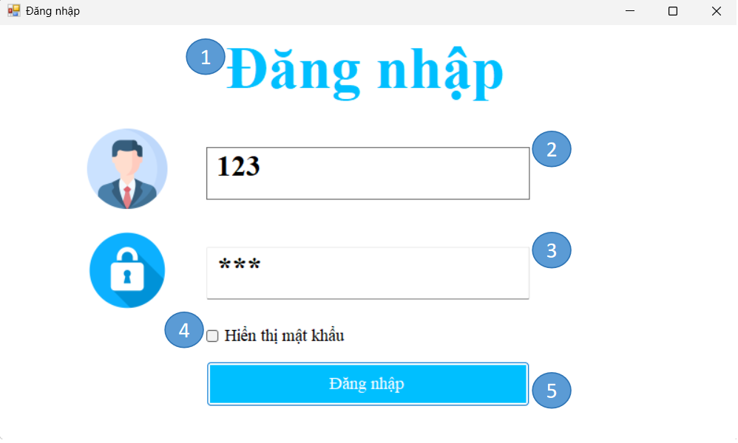

|  |  |  |  |
| --- | --- | --- | --- |
| **STT** | Tên | Kiểu | Mô tả |
| **1** | Tiêu đề | Label | Đăng nhập |
| **2** | Tên tài khoản | Label&TextBox | Nhập tên tài khoản |
| **3** | Mật khẩu | Label&Button | Nhập mật khẩu |
| **4** | Hiển thị mật khẩu | checkBox | Hiển thị mật khẩu |
| **5** | Tài khoản | Button | Đăng nhập tài khoản |

**1.1.Giao diện quản lý:**

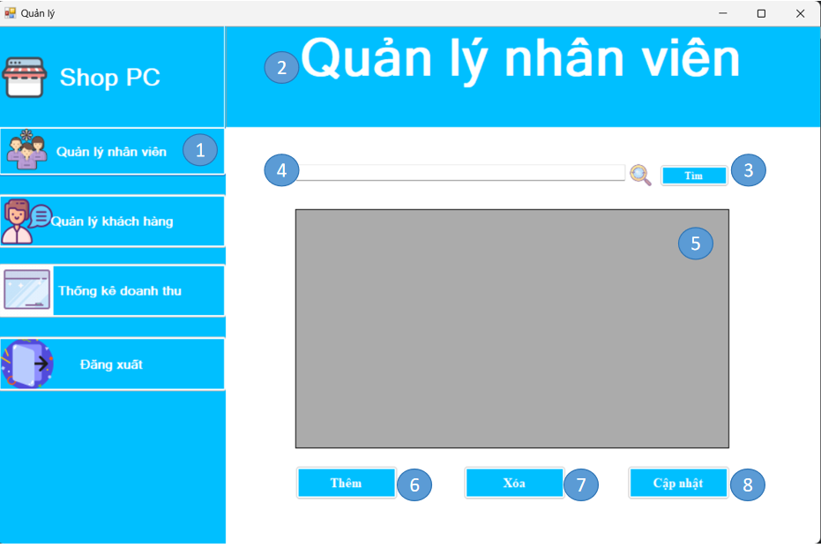

|  |  |  |  |
| --- | --- | --- | --- |
| **STT** | Tên | Kiểu | Mô tả |
| **1** | Quản lý nhân viên | Button | Hiển thị form quản lý nhân viên |
| **2** | Tiêu đề form | Label | Hiển thị tiêu đề form |
| **3** | Tìm | Button | Tìm nhân viên |
| **4** | Ô tìm kiếm | TextBox | Nhập thông tin tìm kiếm nhân viên |
| **5** | Danh sách nhân viên | Datagridview | Hiển thị thông tin nhân viên |
| **6** | Thêm | Button | Thêm thông tin nhân viên |
| **7** | Xoá | Button | Xoá thông tin nhân viên |
| **8** | Cập nhật | Button | Cập nhật thông tin nhân viên |

**1.2.Form thêm/cập nhật nhân viên:**

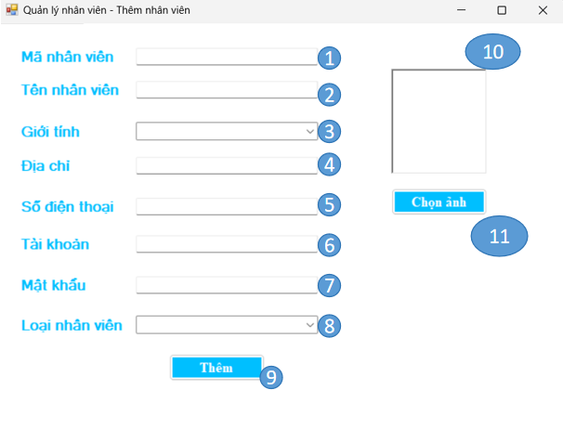

|  |  |  |  |
| --- | --- | --- | --- |
| **STT** | Tên | Kiểu | Mô tả |
| **1** | **Mã nhân viên** | **Label&TextBox** | **Nhập mã nhân viên** |
| **2** | Tên nhân viên | Label&TextBox | Nhập tên nhân viên |
| **3** | Giới tính | ComboBox | Chọn giới tính |
| **4** | Địa chỉ | Label&TextBox | Nhập địa chỉ |
| **5** | Số điện thoại | Label&TextBox | Nhập số điện thoại |
| **6** | Tài khoản | Label&TextBox | Thêm thông tin nhân viên |
| **7** | Mật khẩu | Label&TextBox | Nhập mật khẩu |
| **8** | Loại nhân viên | ComboBox | Chọn loại nhân viên |
| **9** | Thêm/Cập nhật | Button | Thêm/Cập nhật nhân viên |
| **10** | Avatar | Image | Hiển thị ảnh |
| **11** | Chọn ảnh | Button | Chọn ảnh |

**1.3.form quản lí khách hàng:**

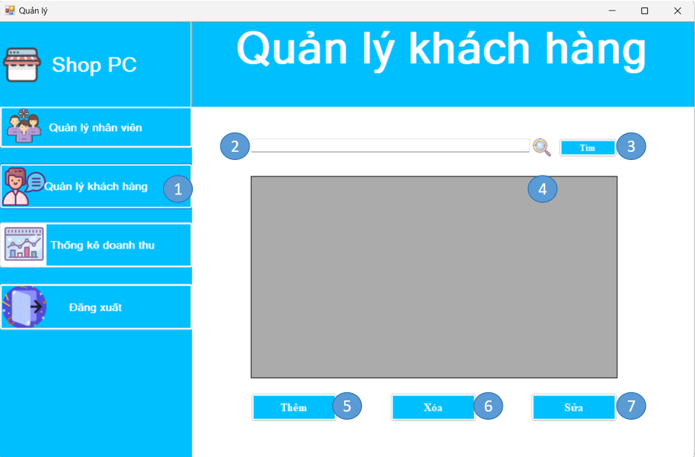

|  |  |  |  |
| --- | --- | --- | --- |
| **STT** | Tên | Kiểu | Mô tả |
| **1** | Quản lý khách hàng | Button | Hiển thị form quản lý khách hàng |
| **2** | Ô tìm kiếm | TextBox | Nhập thông tin khách hàng |
| **3** | Tìm | Button | Tìm khách hàng |
| **4** | Danh sách nhân viên | Datagridview | Hiển thị thông tin khách hàng |
| **5** | Thêm | Button | Thêm khách hàng |
| **6** | Xoá | Button | Xoá khách hàng |
| **7** | Sửa | Button | Sửa khách hàng |

**1.4.Form thêm khách hàng:**

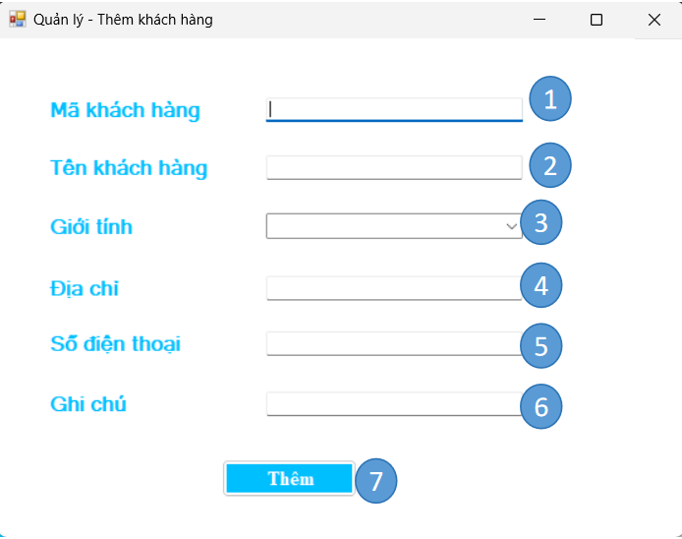

|  |  |  |  |
| --- | --- | --- | --- |
| **STT** | Tên | Kiểu | Mô tả |
| **1** | Mã khách hàng | Label&TextBox | Nhập mã khách hàng |
| **2** | Tên khách hàng | Label&TextBox | Nhập thông tin khách hàng |
| **3** | Giới tính | ComboBox | Chọn giới tính |
| **4** | Địa chỉ | Label&TextBox | Nhập địa chỉ khách hàng |
| **5** | Số điện thoại | Label&TextBox | Nhập số điện thoại |
| **6** | Ghi chú | Label&TextBox | Ghi chú thông tin |
| **7** | Thêm/Cập nhật | Button | Thêm/Cập nhật khách hàng |

**1.5.Cập nhật khách hàng:**

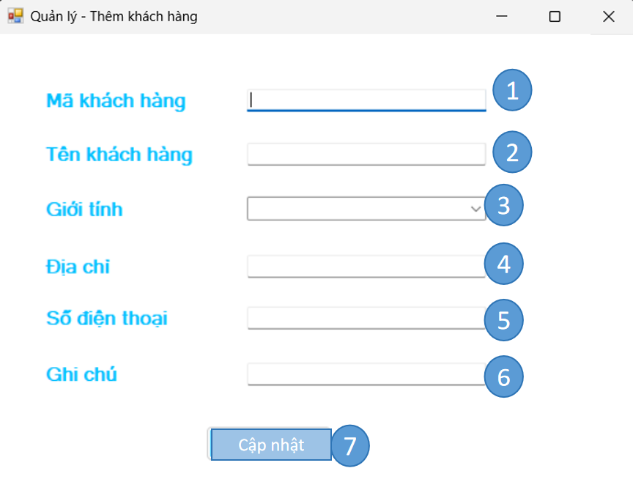

|  |  |  |  |
| --- | --- | --- | --- |
| **STT** | Tên | Kiểu | Mô tả |
| **1** | Mã khách hàng | Label&TextBox | Nhập mã khách hàng |
| **2** | Tên khách hàng | Label&TextBox | Nhập thông tin khách hàng |
| **3** | Giới tính | ComboBox | Chọn giới tính |
| **4** | Địa chỉ | Label&TextBox | Nhập địa chỉ khách hàng |
| **5** | Số điện thoại | Label&TextBox | Nhập số điện thoại |
| **6** | Ghi chú | Label&TextBox | Ghi chú thông tin |
| **7** | Cập nhật | Button | Cập nhật khách hàng |

**1.6.Form thông kế doanh thu:**

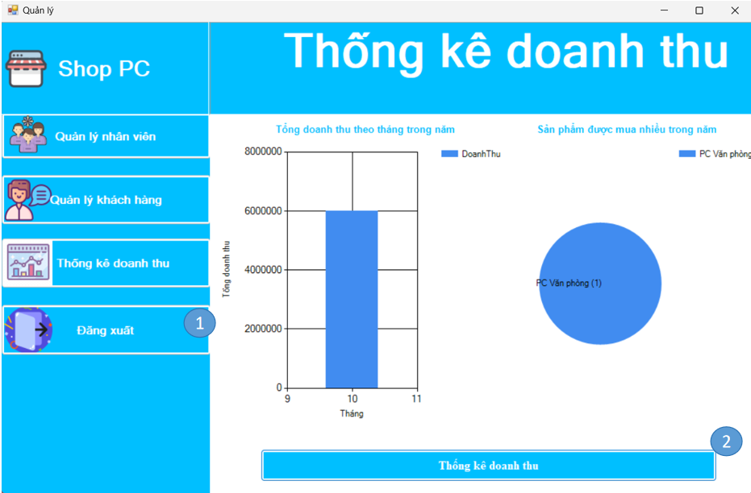

|  |  |  |  |
| --- | --- | --- | --- |
| **STT** | Tên | Kiểu | Mô tả |
| **1** | Thống kê doanh thu | Button | Hiển thị form thống kê |
| **2** | Thống kê | Button | Thống kê tổng doanh thu bán được |

**2. Giao diện thủ kho:**

**2.1 Form quản lý nhập kho:**

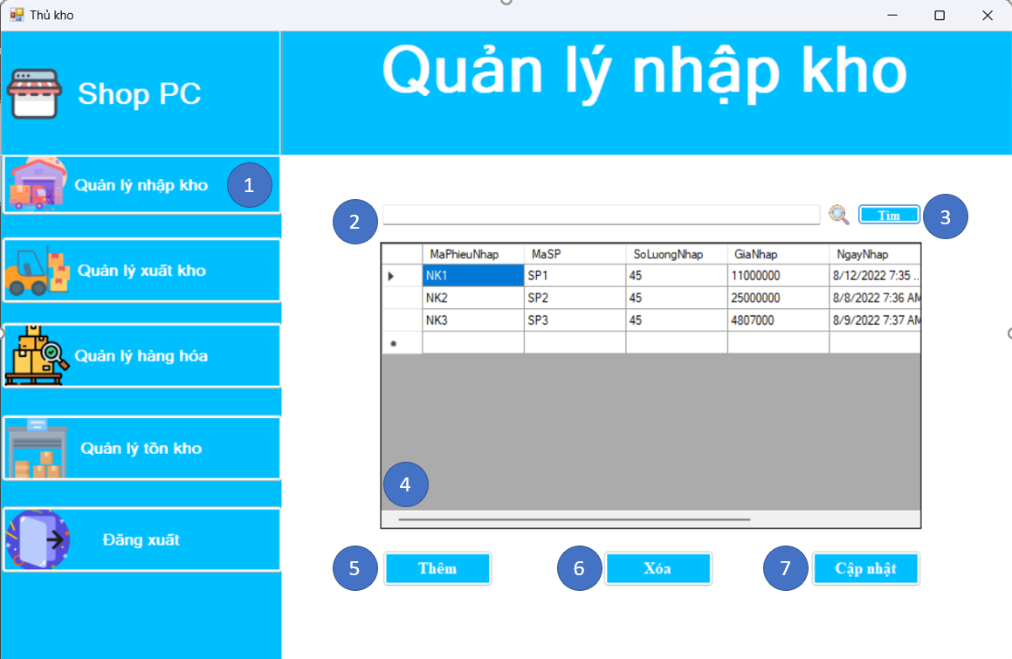

| **STT** | **Tên** | **Kiểu** | **Mô tả** |
| --- | --- | --- | --- |
| 1 | Quản lý nhập kho | Button | Hiển thị form quản lý nhập kho |
| 2 | Ô tìm kiếm | TextBox | Nhập thông tin nhập kho cần tìm |
| 3 | Tìm | Button | Tìm thông tin nhập kho |
| 4 | Danh sách nhập kho | DataGridView | Hiển thị thông tin nhập kho |
| 5 | Thêm | Button | Thêm thông tin nhập kho |
| 6 | Xoá | Button | Xoá thông tin nhập kho |
| 7 | Cập nhật | Button | Cập nhật thông tin nhập kho |

**2.2 Form thêm nhập kho**

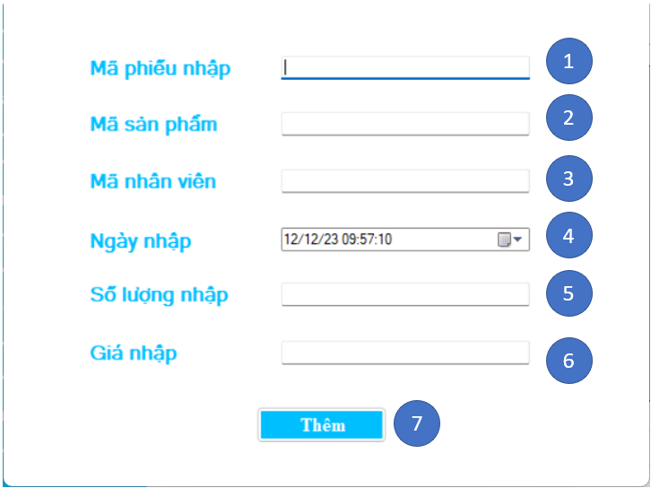

|  | **Tên** | **Kiểu** | **Mô tả** |
| --- | --- | --- | --- |
| 1 | Mã phiếu nhập | Label&TextBox | Nhập thông tin mã phiếu nhập |
| 2 | Mã sản phẩm | Label&TextBox | Nhập thông tin mã sản phẩm |
| 3 | Mã nhân viên | Label&TextBox | Nhập thông tin mã nhân viên |
| 4 | Ngày nhập | DateTimePicker | Chọn ngày nhập |
| 5 | Số lượng nhập | Label&Tex**STT**tBox | Nhập thông tin số lượng nhập |
| 6 | Giá nhập | Label&TextBox | Nhập thông tin giá nhập |
| 7 | Thêm | Button | Thêm thông tin nhập kho |

**2.3 Form cập nhật nhập kho**

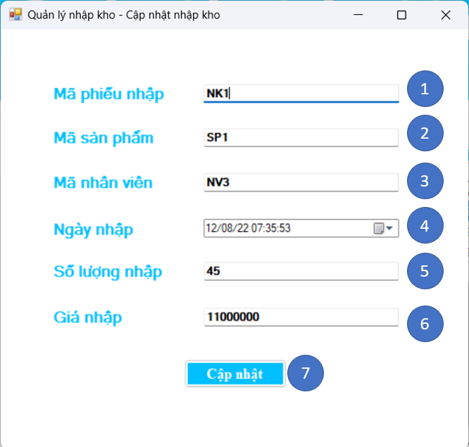

|  |  |  |  |
| --- | --- | --- | --- |
| **STT** | **Tên** | **Kiểu** | **Mô tả** |
| 1 | Mã phiếu nhập | Label&TextBox | Nhập thông tin mã phiếu nhập |
| 2 | Mã sản phẩm | Label&TextBox | Nhập thông tin mã sản phẩm |
| 3 | Mã nhân viên | Label&TextBox | Nhập thông tin mã nhân viên |
| 4 | Ngày nhập | DateTimePicker | Chọn ngày nhập |
| 5 | Số lượng nhập | Label&TextBox | Nhập thông tin số lượng nhập |
| 6 | Giá nhập | Label&TextBox | Nhập thông tin giá nhập |
| 7 | Cập nhật | Button | Cập nhật thông tin nhập kho |

**2.4 Form quản lý tồn kho**

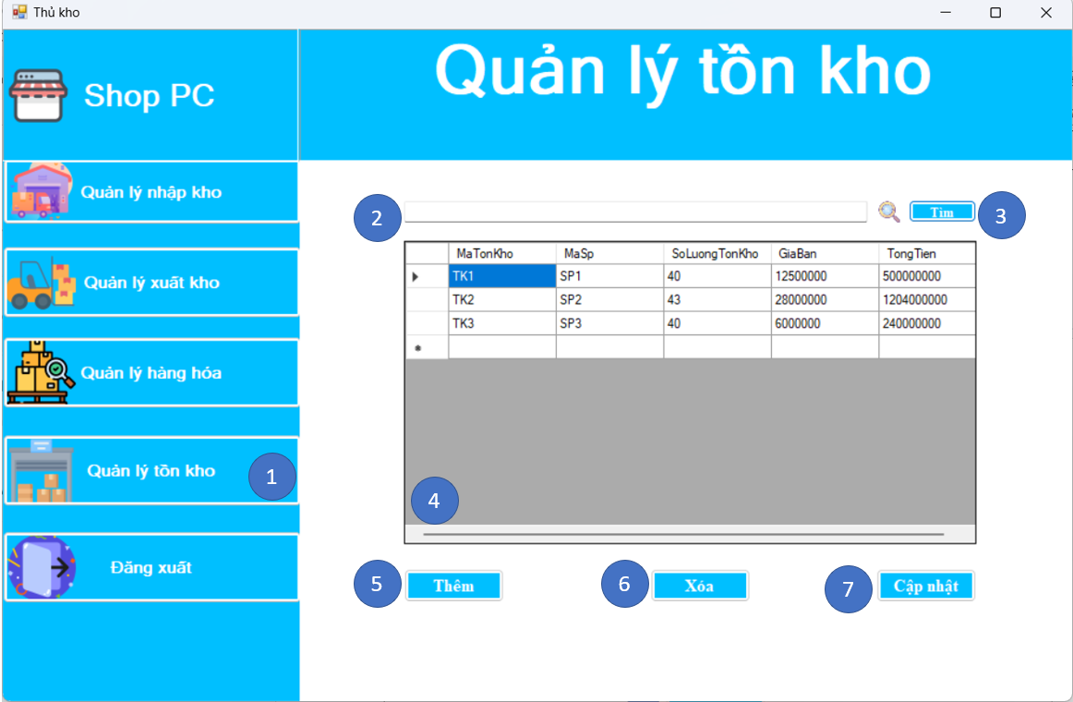

|  |  |  |  |
| --- | --- | --- | --- |
| **STT** | **Tên** | **Kiểu** | **Mô tả** |
| 1 | Quản lý tồn kho | Button | Hiển thị form quản lý tồn kho |
| 2 | Ô tìm kiếm | TextBox | Nhập thông tin tồn kho cần tìm |
| 3 | Tìm | Button | Tìm thông tin tồn kho |
| 4 | Danh sách tồn kho | DataGridView | Hiển thị thông tin danh sách tồn kho |
| 5 | Thêm | Button | Thêm thông tin tồn kho |
| 6 | Xoá | Button | Xoá thông tin tồn kho |
| 7 | Cập nhật | Button | Cập nhật thông tin tồn kho |

**2.5 Form thêm tồn kho**

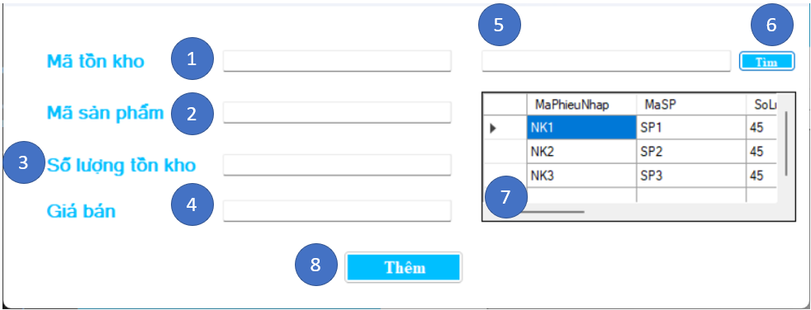

|  |  |  |  |
| --- | --- | --- | --- |
| **STT** | **Tên** | **Kiểu** | **Mô tả** |
| 1 | Mã tồn kho | Label&TextBox | Nhập thông tin mã tồn kho |
| 2 | Mã sản phẩm | Label&TextBox | Nhập thông tin mã sản phẩm |
| 3 | Số lượng tồn kho | Label&TextBox | Nhập số lượng tồn kho |
| 4 | Giá bán | Label&TextBox | Nhập giá bán |
| 5 | Ô tìm kiếm | Label&TextBox | Nhập thông tin tồn kho cần tìm |
| 6 | Tìm | Label&TextBox | Tìm thông tin tồn kho |
| 7 | Danh sách tồn kho | DataGridView | Hiển thị thông tin danh sách tồn kho |
| 8 | Thêm | Button | Thêm thông tin tồn kho |

**2.6 Form cập nhật tồn kho**

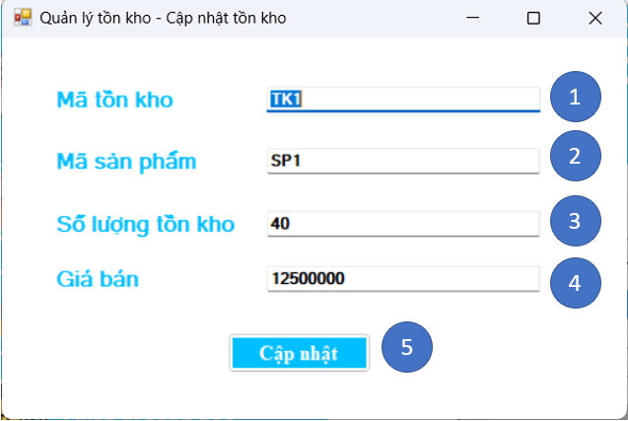

|  |  |  |  |
| --- | --- | --- | --- |
| **STT** | **Tên** | **Kiểu** | **Mô tả** |
| 1 | Mã tồn kho | Label&TextBox | Nhập thông tin mã tồn kho |
| 2 | Mã sản phẩm | Label&TextBox | Nhập thông tin mã sản phẩm |
| 3 | Số lượng tồn kho | Label&TextBox | Nhập số lượng tồn kho |
| 4 | Giá bán | Label&TextBox | Nhập giá bán |
| 5 | Cập nhật | Label&TextBox | Cập nhật thông tin tồn kho |

**2.7 Form quản lý hàng hoá**

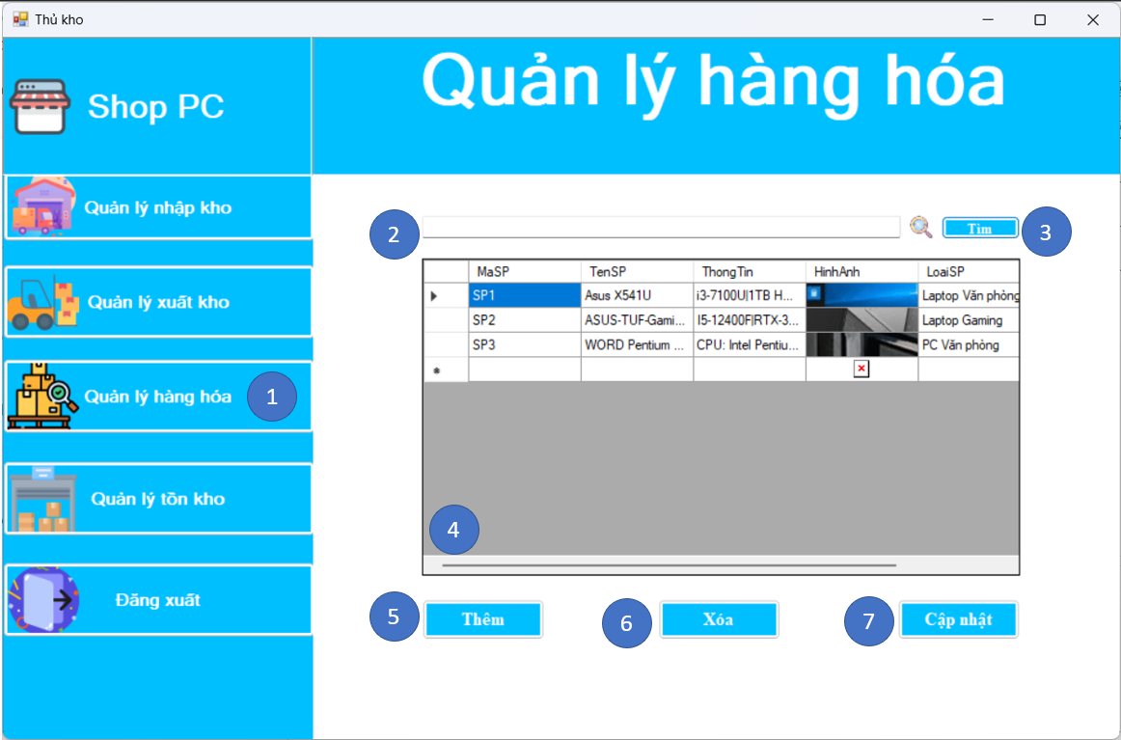

|  |  |  |  |
| --- | --- | --- | --- |
| **STT** | **Tên** | **Kiểu** | **Mô tả** |
| 1 | Quản lý hàng hoá | Button | Hiển thị form quản lý hàng hoá |
| 2 | Ô tìm kiếm | TextBox | Nhập thông tin hàng hoá cần tìm |
| 3 | Tìm | Button | Tìm thông tin hàng hoá |
| 4 | Danh sách hàng hoá | DataGridView | Hiển thị thông tin danh sách hàng hoá |
| 5 | Thêm | Button | Thêm thông tin hàng hoá |
| 6 | Xoá | Button | Xoá thông tin hàng hoá |
| 7 | Cập nhật | Button | Cập nhật thông tin hàng hoá |

**2.8 Form thêm sản phẩm**

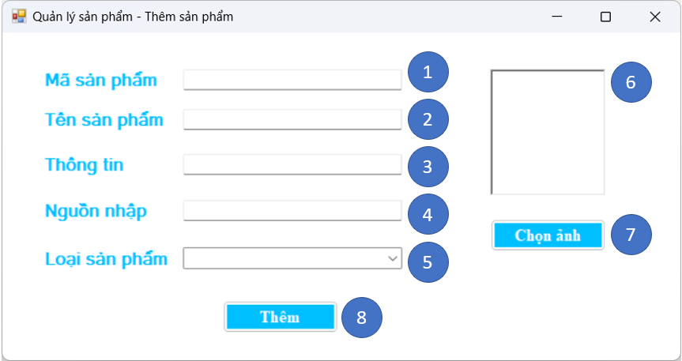

|  |  |  |  |
| --- | --- | --- | --- |
| **STT** | **Tên** | **Kiểu** | **Mô tả** |
| 1 | Mã sản phẩm | Label&TextBox | Nhập thông tin mã sản phẩm |
| 2 | Tên sản phẩm | Label&TextBox | Nhập tên sản phẩm |
| 3 | Thông tin | Label&TextBox | Nhập thông tin chi tiết sản phẩm |
| 4 | Nguồn nhập | Label&TextBox | Nhập xuất xứ của sản phẩm |
| 5 | Loại sản phẩm | ComboBox | Nhập các loại sản phẩm |
| 6 | Khung ảnh | PictureBox | Hiển thị ảnh của sản phẩm |
| 7 | Chọn ảnh | Button | Chọn hình ảnh cho sản phẩm |
| 8 | Thêm | Button | Thêm thông tin sản phẩm |

**2.9 Form cập nhật sản phẩm**

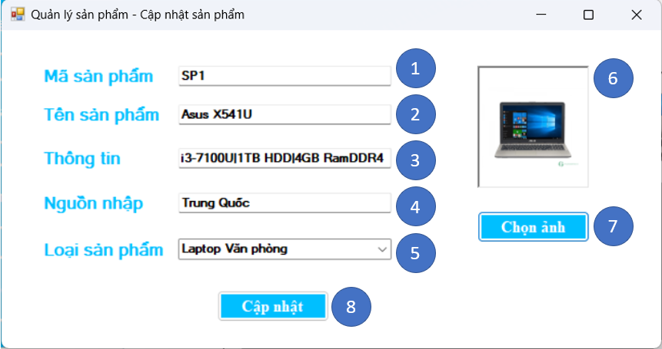

|  |  |  |  |
| --- | --- | --- | --- |
| **STT** | **Tên** | **Kiểu** | **Mô tả** |
| 1 | Mã sản phẩm | Label&TextBox | Nhập thông tin mã sản phẩm |
| 2 | Tên sản phẩm | Label&TextBox | Nhập tên sản phẩm |
| 3 | Thông tin | Label&TextBox | Nhập thông tin chi tiết sản phẩm |
| 4 | Nguồn nhập | Label&TextBox | Nhập xuất xứ của sản phẩm |
| 5 | Loại sản phẩm | ComboBox | Nhập các loại sản phẩm |
| 6 | Khung ảnh | PictureBox | Hiển thị ảnh của sản phẩm |
| 7 | Chọn ảnh | Button | Chọn hình ảnh cho sản phẩm |
| 8 | Cập nhật | Button | Cập nhật thông tin sản phẩm |

**3. Giao diện nhân viên**

**3.1 Quản lý khách hàng**

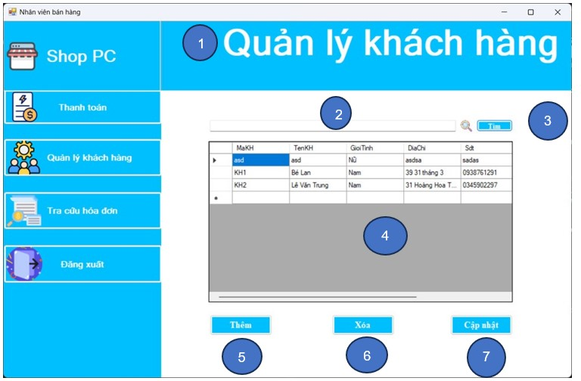

|  |  |  |  |
| --- | --- | --- | --- |
| **STT** | Tên | Kiểu | Mô tả |
| **1** | Quản lý khách hàng | Button | Hiển thị form quản lý khách hàng |
| **2** | Ô tìm kiếm | TextBox | Nhập thông tin khách hàng |
| **3** | Tìm | Button | Tìm khách hàng |
| **4** | Danh sách nhân viên | Datagridview | Hiển thị thông tin khách hàng |
| **5** | Thêm | Button | Thêm khách hàng |
| **6** | Xoá | Button | Xoá khách hàng |
| **7** | Sửa | Button | Sửa khách hàng |

**3.2 Thêm khách hàng**



|  |  |  |  |
| --- | --- | --- | --- |
| **STT** | Tên | Kiểu | Mô tả |
| **1** | Mã khách hàng | Label&TextBox | Nhập mã khách hàng |
| **2** | Tên khách hàng | Label&TextBox | Nhập thông tin khách hàng |
| **3** | Giới tính | ComboBox | Chọn giới tính |
| **4** | Địa chỉ | Label&TextBox | Nhập địa chỉ khách hàng |
| **5** | Số điện thoại | Label&TextBox | Nhập số điện thoại |
| **6** | Ghi chú | Label&TextBox | Ghi chú thông tin |
| **7** | Thêm/Cập nhật | Button | Thêm/Cập nhật khách hàng |

**3.3 Cập nhập thông tin khách hàng**



**3.4 Tra cứu hóa đơn**

|  |  |  |  |
| --- | --- | --- | --- |
| **STT** | Tên | Kiểu | Mô tả |
| **1** | Mã khách hàng | Label&TextBox | Nhập mã khách hàng |
| **2** | Tên khách hàng | Label&TextBox | Nhập thông tin khách hàng |
| **3** | Giới tính | ComboBox | Chọn giới tính |
| **4** | Địa chỉ | Label&TextBox | Nhập địa chỉ khách hàng |
| **5** | Số điện thoại | Label&TextBox | Nhập số điện thoại |
| **6** | Ghi chú | Label&TextBox | Ghi chú thông tin |
| **7** | Cập nhật | Button | Cập nhật khách hàng |

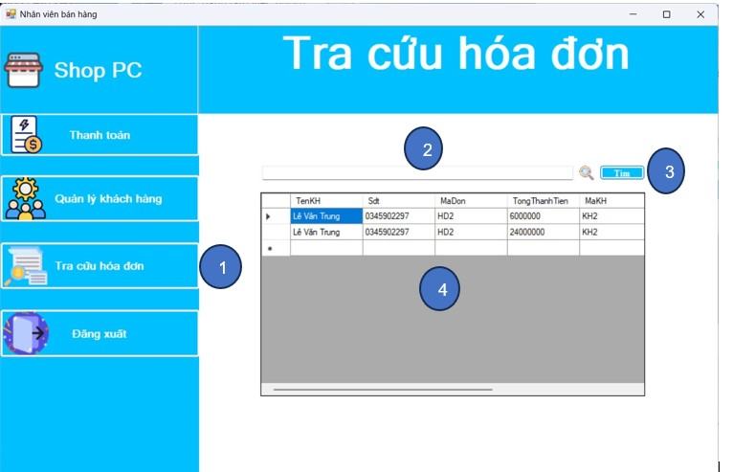

|  |  |  |  |
| --- | --- | --- | --- |
| **STT** | Tên | Kiểu | Mô tả |
| **1** | Tra cứu hóa đơn | Button | Hiển thị form tra cứu hóa đơn |
| **2** | thanh tìm Kiếm | Table | Tìm kiếm hóa đơn |
| **3** | Tìm | Button | nhấn tìm hóa đơn |
| **4** | Danh sách mua | DataGridView | Hiển thị danh sách mua hàng |

**3.5 Thanh toán**

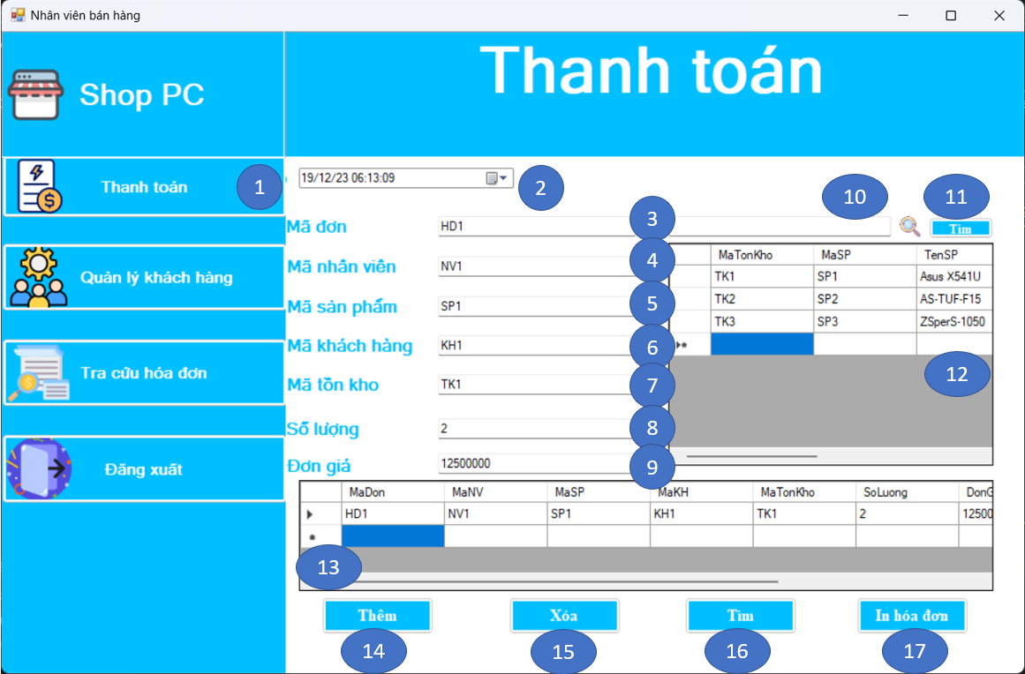

|  |  |  |  |
| --- | --- | --- | --- |
| **STT** | Tên | Kiểu | Mô tả |
| **1** | Thanh toán | Button | Hiển thị form thanh toán |
| **2** | Thời gian lập hoá đơn | DateTimePicker | Chọn thời gian lập hoá đơn |
| **3** | Mã đơn | Label&TextBox | Nhập mã đơn |
| **4** | Mã nhân viên | Label&TextBox | Nhập mã nhân viên |
| **5** | Mã sản phẩm | Label&TextBox | Nhập mã sản phẩm |
| **6** | Mã khách hàng | Label&TextBox | Nhập mã khách hàng |
| **7** | Mã tồn kho | Label&TextBox | Nhập mã tồn kho |
| **8** | Số lượng | Label&TextBox | Nhập số lượng |
| **9** | Đơn giá | Label&TextBox | Nhập đơn giá |
| **10** | Thanh tìm kiếm | TextBox | Nhập tên sản phẩm cần tìm |
| **11** | Tìm | Button | Tìm sản phẩm |
| **12** | Danh sách sản phẩm | DataGridView | Hiển thị thông tin các sản phẩm |
| **13** | Danh sách hoá đơn | DataGridView | HIển thị thông tin các hoá đơn |
| **14** | Thêm | Button | Thêm hoá đơn |
| **15** | Xoá | Button | Xoá hoá đơn |
| **16** | Tìm | Button | Tìm hoá đơn |
| **17** | In | Button | In hoá đơn |

**3.6 In hoá đơn**

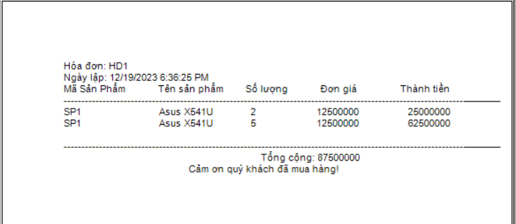

# *V. Kiếm thử phần mềm*

**1.Đăng nhập tài khoản**

|  |  |  |  |  |  |  |
| --- | --- | --- | --- | --- | --- | --- |
| Mã yêu cầu  REQ_ID | Mã testcase TD_ID | Test content | | | | |
| Chức năng | Tiêu đề | Điều kiện test | Các bước test | Kết quả mong đợi |
| UR-1.1 | TC-01 | Đăng nhập tài khoản | Đăng nhập thành công | Có tài khoản và mật khẩu | 1. Vào trang đăng nhập  2. Điền thông tin vào ô ‘textbox1’  3. Điền thông tin vào ô ‘textbox2’  4.Nhấn “Đăng nhập”  5.Nhấn “Ok” | Đăng nhập vào hệ thống thành công |
| UR-1.2 | TC-02 | Đăng nhập tài khoản | Đăng nhập không thành công | Có tài khoản và mật khẩu | 1. Vào trang đăng nhập  2. Điền thông tin vào ô ‘textbox1’  3. Điền sai thông tin vào ô ‘textbox2’  4.Nhấn “Đăng nhập”  5. Lỗi hiện thị thông báo “Đăng nhập thất bại .Vui long kiểm tra lại tài khoản và mật khẩu .”.Nhấn ‘Ok’ | Đăng nhập không thành công |
| UR-1.3 | TC-03 | Đăng nhập tài khoản | Đăng nhập không thành công | Có tài khoản và mật khẩu | 1. Vào trang đăng nhập  2. Điền sai thông tin vào ô ‘textbox1’  3. Điền thông tin vào ô ‘textbox2’  4.Nhấn “Đăng nhập”  5. Lỗi hiện thị thông báo “Đăng nhập thất bại .Vui long kiểm tra lại tài khoản và mật khẩu .”Nhấn ‘Ok’ | Đăng nhập không thành công |
| UR-1.4 | TC-04 | Đăng nhập tài khoản | Đăng nhập không thành công | Không có tài khoản vài mật khẩu | 1. Vào trang đăng nhập  2. Không điền thông tin vào ô ‘textbox1’  3. Không điền thông tin vào ô ‘textbox2’  4.Nhấn “Đăng nhập”  5. Lỗi hiện thị thông báo “Đăng nhập thất bại .Vui long kiểm tra lại tài khoản và mật khẩu .”Nhấn ‘Ok’ | Đăng nhập không thành công |

**2. Đăng xuất tài khoản**

|  |  |  |  |  |  |  |
| --- | --- | --- | --- | --- | --- | --- |
| Mã yêu cầu  REQ_ID | Mã testcase TD_ID | Test content | | | | |
| Chức năng | Tiêu đề | Điều kiện test | Các bước test | Kết quả mong đợi |
| UR-1.5 | TC-05 | Đăng xuất tài khoản | Đăng xuất tài khoản thành công | Người dùng phải đăng nhập tài khoản | 1.Nhấn nút “Đăng xuất” | Đăng xuất tài khoản thành công |

**3. Xem thông tin khách hàng**

|  |  |  |  |  |  |  |
| --- | --- | --- | --- | --- | --- | --- |
| Mã yêu cầu  REQ_ID | Mã testcase TD_ID | Test content | | | | |
| Chức năng | Tiêu đề | Điều kiện test | Các bước test | Kết quả mong đợi |
| UR-1.6 | TC-06 | Xem thông tin khách hàng | Xem thông tin khách hàng thành công | Đăng nhập vào hệ thống và chọn chức năng “Quản lý khách hàng” | 1.Nhập vào “Tên khách hàng khách hàng để tìm” vào ô “textbox”  2.Ấn nút “Tìm” | Hệ thống hiển thị thông tin khách hàng |
| UR-1.7 | TC-07 | Xem thông tin khách hàng | Xem thông tin khách hàng thành công | Đăng nhập vào hệ thống và chọn chức năng “Quản lý khách hàng” | 1.Nhập vào “ Số điện thoại khách hàng để tìm” vào ô “textbox”  2.Ấn nút “Tìm” | Hệ thống hiển thị thông tin khách hàng |
| UR-1.8 | TC-08 | Xem thông tin khách hàng | Xem thông tin khách hàng thành công | Đăng nhập vào hệ thống và chọn chức năng “Quản lý khách hàng” | 1.Ấn nút “Tìm” | Hệ thống hiển thị tất cả thông tin khách hàng |

**4. Cập nhật thông tin khách hàng**

|  |  |  |  |  |  |  |
| --- | --- | --- | --- | --- | --- | --- |
| Mã yêu cầu  REQ_ID | Mã testcase TD_ID | Test content | | | | |
| Chức năng | Tiêu đề | Điều kiện test | Các bước test | Kết quả mong đợi |
| UR-1.9 | TC-09 | Cập nhật thông tin khách hàng | Cập nhật thông tin khách hàng thành công | Đăng nhập vào hệ thống và chọn chức năng “Quản lý khách hàng” | 1.Nhập vào “Tên khách hàng để tìm” vào ô “textbox”  2.Ấn nút “Tìm”  3.Hiển thị thông tin khách hàng trong “Datagridview”  4.Sau khi hiển thị thông tin khách hàng chọn dòng thông tin khách hàng muốn thay đổi trong “Datagridview”  5.Ấn nút “Cập nhật”.  6.Hệ thống sẽ hiển thị “Form” và truyền dữ liệu vào các ô tương ứng trừ ‘Mã khách hàng’  7.Ấn nút “Cập nhật”  8.Hệ thống hiển thị thông báo “Khác hàng chưa được cập nhật”Ấn nút “OK” | Thông tin khách hàng cập nhật thành công |
| UR-2 | TC-10 | Cập nhật thông tin khách hàng | Cập nhật thông tin khách hàng không thành công | Đăng nhập vào hệ thống và chọn chức năng “Quản lý khách hàng” | 1.Nhập vào “Tên khách hàng để tìm” vào ô “textbox”  2.Ấn nút “Tìm”  3.Hiển thị thông tin khách hàng trong “Datagridview”  4.Sau khi hiển thị thông tin khách hàng chọn dòng thông tin khách hàng muốn thay đổi trong “Datagridview”  5.Ấn nút “Cập nhật”.  6.Hệ thống sẽ hiển thị “Form” và bỏ trống dữ liệu ở các ô tương ứng  7.Ấn nút “Cập nhật”  8.Hệ thống hiển thị thông báo “Khác hàng chưa được cập nhật” Ấn nút “OK” | Thông tin khách hàng cập nhật không thành công |

**5. Xoá thông tin khách hàng**

|  |  |  |  |  |  |  |
| --- | --- | --- | --- | --- | --- | --- |
| Mã yêu cầu  REQ_ID | Mã testcase TD_ID | Test content | | | | |
| Chức năng | Tiêu đề | Điều kiện test | Các bước test | Kết quả mong đợi |
| UR-2.1 | TC-11 | Xoá thông tin khách hàng | Xoá thông tin khách hàng  thành công | Đăng nhập vào hệ thống và chọn chức năng “Quản lý khách hàng” | 1.Nhập vào “Tên khách hàng hoặc số điện thoại khách hàng vào ô “textbox”  2.Ấn nút “Tìm”  3.Hiển thị thông tin khách hàng trong “Datagridview”  4.Chọn dòng muốn xóa trong “Datagridview”  5.Ấn nút “Xóa”  6.Hệ thống sẽ hiển thị thông báo “Bạn có chắc muốn xóa khách hàng này ?” Ấn nút “Yes” để xóa | Xóa thông tin khách hàng không thành công |
| UR-2.2 | TC-12 | Xoá thông tin khách hàng | Xoá thông tin khách hàng không  thành công | Đăng nhập vào hệ thống và chọn chức năng “Quản lý khách hàng” | 1.Nhập vào “Tên khách hàng hoặc số điện thoại khách hàng vào ô “textbox”  2.Ấn nút “Tìm”  3.Hiển thị thông tin khách hàng trong “Datagridview”  4.Chọn dòng muốn xóa trong “Datagridview”  5.Ấn nút “Xóa”  6.Hệ thống sẽ hiển thị thông báo “Bạn có chắc muốn xóa khách hàng này ?” Ấn nút “No” | Xoá thông tin khách hàng không  thành công |

**6. Thêm thông tin khách hàng**

|  |  |  |  |  |  |  |
| --- | --- | --- | --- | --- | --- | --- |
| Mã yêu cầu  REQ_ID | Mã testcase TD_ID | Test content | | | | |
| Chức năng | Tiêu đề | Điều kiện test | Các bước test | Kết quả mong đợi |
| UR-2.3 | TC-13 | Thêm thông tin khách hàng | Thêm thông tin khách hàng thành công | Đăng nhập vào hệ thống và chọn chức năng “Quản lý khách hàng” | 1.Ấn nút “Thêm”  2.Hiển thị “Form”  3.Nhập thông tin vào các ô tương ứng  4.Ấn nút “Thêm”  5. Hệ thống hiện thông báo “Thêm khách hàng thành công”nhấn ’OK’ | Thêm thông tin khách hàng thành công |
| UR-2.4 | TC-14 | Thêm thông tin khách hàng | Thêm thông tin khách hàng không thành công | Đăng nhập vào hệ thống và chọn chức năng “Quản lý khách hàng | 1.Ấn nút “Thêm”  2.Hiển thị “Form”  3.Để trống thông tin các ô  4.Ấn nút “Thêm” | Thêm thông tin khách hàng không thành công |
| UR-2.5 | TC-15 | Thêm thông tin khách hàng | Thêm thông tin khách hàng không thành công | Đăng nhập vào hệ thống và chọn chức năng “Quản lý khách hàng | 1.Ấn nút “Thêm”  2.Hiển thị “Form”  3.Nhập thông tin vào các ô tương ứng ô mã khách hàng trùng  4.Ấn nút “Thêm” | Thêm thông tin khách hàng không thành công |

**7. Tìm thông tin nhân viên**

|  |  |  |  |  |  |  |
| --- | --- | --- | --- | --- | --- | --- |
| Mã yêu cầu  REQ_ID | Mã testcase TD_ID | Test content | | | | |
| Chức năng | Tiêu đề | Điều kiện test | Các bước test | Kết quả mong đợi |
| UR-2.6 | TC-16 | Tìm thông tin nhân viên | Quản lý nhân viên | Đăng nhập vào hệ thống và chọn chức năng “Quản lý nhân viên” | 1.Nhập vào mã nhân viên “textbox”  2.Ấn nút “Tìm” | Tìm thông tin nhân viên thành công |
| UR-2.7 | TC-17 | Tìm thông tin nhân viên | Quản lý nhân viên | Đăng nhập vào hệ thống và chọn chức năng “Quản lý nhân viên” | 1.Nhập vào tên nhân viên để tìm tại ô “textbox”  2.Ấn nút “Tìm” | Tìm thông tin nhân viên thành công |
| UR-2.8 | TC-18 | Tìm thông tin nhân viên | Quản lý nhân viên | Đăng nhập vào hệ thống và chọn chức năng “Quản lý nhân viên” | 1.Ấn nút “Tìm” | Tìm thông tin all nhân viên thành công |

**8. Cập nhật thông tin nhân viên**

|  |  |  |  |  |  |  |
| --- | --- | --- | --- | --- | --- | --- |
| Mã yêu cầu  REQ_ID | Mã testcase TD_ID | Test content | | | | |
| Chức năng | Tiêu đề | Điều kiện test | Các bước test | Kết quả mong đợi |
| UR-2.9 | TC-19 | Cập nhật thông tin nhân viên | Cập nhật thông tin nhân viên  thành công | Đăng nhập vào hệ thống và chọn chức năng “Quản lý nhân viên” | 1.Nhập vào mã nhân viên hoặc tên nhân viên để tìm tại ô “textbox”  2.Ấn nút “Tìm”  3.Chọn dòng thông tin nhân viên cần cập nhật trong “Datagridview”  4.Ấn nút “Cập nhật”  5.Hệ thống sẽ hiển thị “Form” sau đó người dùng cần nhập thông tin muốn chỉnh sửa vào các ô tương ứng.  6.Ấn nút “Cập nhật”  7.Hệ thống hiện thông báo “Cập nhật nhân viên thành công” nhấn Ok | Thông tin nhân viên được cập nhật thành công |
| UR-3 | TC-20 | Cập nhật thông tin nhân viên | Thông tin nhân viên  không  được cập nhật thành công | Đăng nhập vào hệ thống và chọn chức năng “Quản lý nhân viên” | 1.Nhập vào mã nhân viên hoặc tên nhân viên để tìm tại ô “textbox”  2.Ấn nút “Tìm”  3.Ấn nút “Cập nhật”  4.Hệ thống hiện thông báo “Vui long chọn một nhân viên để sửa” nhấn Ok | Thông tin nhân viên  không  được cập nhật thành công |

**9. Thêm thông tin nhân viên**

|  |  |  |  |  |  |  |
| --- | --- | --- | --- | --- | --- | --- |
| Mã yêu cầu  REQ_ID | Mã testcase TD_ID | Test content | | | | |
| Chức năng | Tiêu đề | Điều kiện test | Các bước test | Kết quả mong đợi |
| UR-3.1 | TC-21 | Thêm thông tin nhân viên | Thêm thông tin nhân viên thành công | Đăng nhập vào hệ thống và chọn chức năng “Quản lý nhân viên” | 1.Ấn nút “Thêm”  2.Hiển thị “Form”  3.Thêm thông tin nhân viên vào các ô tương ứng.  4.Ấn nút “Thêm”  5.Hệ thống hiển thị thông báo “Thêm nhân viên thành công” nhấn OK | Thêm nhân viên thành công |
| UR-3.2 | TC-22 | Thêm thông tin nhân viên | Thêm thông tin nhân viên không thành công | Đăng nhập vào hệ thống và chọn chức năng “Quản lý nhân viên” | 1.Ấn nút “Thêm”  2.Hiển thị “Form”  3.Ấn nút “Thêm”  4.Hệ thống hiển thị thông báo “Vui long nhập đầy đủ thông tin nhân viên ” nhấn OK | Thêm nhân viên không thành công |

**10. Xóa thông tin nhân viên**

|  |  |  |  |  |  |  |
| --- | --- | --- | --- | --- | --- | --- |
| Mã yêu cầu  REQ_ID | Mã testcase TD_ID | Test content | | | | |
| Chức năng | Tiêu đề | Điều kiện test | Các bước test | Kết quả mong đợi |
| UR-3.3 | TC-23 | Xóa thông tin nhân viên | Xóa thông tin nhân viên thành công | Đăng nhập vào hệ thống và chọn chức năng “Quản lý nhân viên” | 1.Nhập vào “Tên nhân viên hoặc mã nhân viên để tìm” vào ô “textbox”  2.Ấn nút “Tìm”  3.Chọn dòng muốn xóa trong “Datagridview”  4.Ấn nút “Xóa”  5.Hệ thống sẽ hiển thị thông báo “Xóa nhân viên thành công” nhấn ‘Ok’ | Xóa thông tin nhân viên thành công |
| UR-3.4 | TC-24 | Xóa thông tin nhân viên | Xóa thông tin nhân viên không thành công | Đăng nhập vào hệ thống và chọn chức năng “Quản lý nhân viên” | 1.Nhập vào “Tên nhân viên hoặc mã nhân viên để tìm” vào ô “textbox”  2.Ấn nút “Tìm”  3.Ấn nút “Xóa”  4.Hệ thống sẽ hiển thị thông báo “Vui lòng chọn một nhân viên để xóa” nhấn Ok | Xóa thông tin nhân viên không thành công |
| UR-3.5 | TC-25 | Xóa thông tin nhân viên | Xóa thông tin nhân viên thành công | Đăng nhập vào hệ thống và chọn chức năng “Quản lý nhân viên” | 1.Nhập vào “Tên nhân viên hoặc mã nhân viên để tìm” vào ô “textbox”  2.Ấn nút “Tìm”  3.Chọn dòng muốn xóa trong “Datagridview”  4.Ấn nút “Xóa”  5.Hệ thống sẽ hiển thị thông báo “Xóa nhân viên thành công” nhấn ‘Ok’ | Xóa thông tin nhân viên thành công |

**11. Thống kê doanh thu**

|  |  |  |  |  |  |  |
| --- | --- | --- | --- | --- | --- | --- |
| Mã yêu cầu  REQ_ID | Mã testcase TD_ID | Test content | | | | |
| Chức năng | Tiêu đề | Điều kiện test | Các bước test | Kết quả mong đợi |
| UR-3.6 | TC-26 | Thống kê doanh thu | Thống kê doanh thu thành công | Phải có tài khoản trong hệ thống | 1.Chọn năm trong “Datatimepicker”  2.Ấn nút “Thống kê doanh thu” | Thống kê doanh thu từng tháng,loại sản phẩm được mua trong năm thành công và hiển thị biểu đồ |
| UR-3.7 | TC-27 | Thống kê doanh thu | Thống kê doanh thu không thành công | Phải có tài khoản trong hệ thống | 1.Chọn sai năm trong “Datatimepicker”  2.Ấn nút “Thống kê doanh thu” | Thống kê doanh thu từng tháng,loại sản phẩm được mua trong năm không thành công |

**12 .Quản lý nhập kho**

|  |  |  |  |  |  |  |
| --- | --- | --- | --- | --- | --- | --- |
| Mã yêu cầu  REQ_ID | Mã testcase TD_ID | Test content | | | | |
| Chức năng | Tiêu đề | Điều kiện test | Các bước test | Kết quả mong đợi |
| UR-3.8 | TC-28 | Xem thông tin nhập kho | Nhập kho thành công | Phải đăng nhập trước khi xem thông tin nhập kho | 1.Nhập vào mã nhập kho tại ô “textbox”  2 . Nhấn “Tìm”  3.Hệ thống sẽ hiển thị thông tin nhập kho trong “Datagridview” | Tìm thông tin nhập kho thành công |
| UR-3.9 | TC-29 | Xem thông tin nhập kho | Nhập kho không thành công | Phải đăng nhập trước khi xem thông tin nhập kho | 1. Nếu không nhập vào mã nhập kho cần tìm tại ô “textbox” hoặc nhập mã nhập kho không tồn tại trong hệ thống .  2.Sau đó ấn nút “Tìm”  3.Hệ thống sẽ không hiển thị thông tin nhập kho trong “Datagridview” | Tìm thông tin nhập kho không thành công |
| UR-4 | TC-30 | Xem thông tin nhập kho | Nhập kho không thành công | Phải đăng nhập trước khi xem thông tin nhập kho | 1. Nếu không có giá trị nào “NULL”  2. Ấn nút “Tìm” | Tìm thông tin nhập kho không thành công  (LỖI) |

**13. Thêm thông tin nhập kho**

|  |  |  |  |  |  |  |
| --- | --- | --- | --- | --- | --- | --- |
| Mã yêu cầu  REQ_ID | Mã testcase TD_ID | Test content | | | | |
| Chức năng | Tiêu đề | Điều kiện test | Các bước test | Kết quả mong đợi |
| UR-4.1 | TC-31 | Thêm thông tin nhập kho | Nhập kho thành công | Phải có tài khoản trong hệ thống | 1.Ấn nút “Thêm”  2.Hiển thị “Form”  3.Nhập vào thông tin vào các ô tương ứng  4.Ấn nút “Thêm”” | Thêm thông tin nhập kho thành công |
| UR-4.2 | TC-32 | Thêm thông tin nhập kho | Nhập kho không thành công | Phải có tài khoản trong hệ thống | 1.Ấn nút “Thêm”  2.Hiển thị “Form”  3. Nhập không đầy đủ thông tin hoặc sai thông tin vào các ô tương ứng  4.Nhấn “Thêm”  5. Hệ thống sẽ hiển thị thông báo “Vui lòng nhập đầy đủ thông tin nhập kho” | Tìm thông tin nhập kho không thành công |

**14.Xóa thông tin nhập kho**

|  |  |  |  |  |  |  |
| --- | --- | --- | --- | --- | --- | --- |
| Mã yêu cầu  REQ_ID | Mã testcase TD_ID | Test content | | | | |
| Chức năng | Tiêu đề | Điều kiện test | Các bước test | Kết quả mong đợi |
| UR-4.3 | TC-33 | Xóa thông tin nhập kho | Xóa thông tin nhập kho thành công | Phải có tài khoản trong hệ thống | 1.Nhập vào mã nhập kho tại ô “textbox”  2.Ấn nút “Tìm”  3.Chọn dòng nhập kho cần xóa  4.Ấn nút “Xóa”  **5.Hệ thống hiển thị “Bạn có chắc chắn muốn xóa mã nhập kho này ”  **6.Chọn “Yes”  **7. Hệ thống hiển thị “Xóa nhập kho thành công ” | Xóa thông tin nhập kho thành công |
| UR-4.4 | TC-34 | Xóa thông tin nhập kho | Xóa thông tin nhập kho không thành công | Phải có tài khoản trong hệ thống | 1.Nhập vào mã nhập kho tại ô “textbox”  2.Ấn nút “Tìm”  3.Không chọn dòng nhập kho cần xóa  4.Ấn nút “Xóa” | Xóa thông tin nhập kho không thành công |

**15. Cập nhật thông tin nhập kho**

|  |  |  |  |  |  |  |
| --- | --- | --- | --- | --- | --- | --- |
| Mã yêu cầu  REQ_ID | Mã testcase TD_ID | Test content | | | | |
| Chức năng | Tiêu đề | Điều kiện test | Các bước test | Kết quả mong đợi |
| UR-4.5 | TC-35 | Cập nhật thông tin nhập kho | Cập nhật thông tin nhập kho thành công | Phải có tài khoản trong hệ thống | 1.Nhập vào mã nhập kho tại ô “textbox”  3.Ấn nút “Tìm”  2.Chọn dòng nhập kho cần cập nhật  3.Ấn nút “Cập nhật”  4.Hệ thống sẽ hiển thị “Form” sau đó nhập thông tin cần cập nhật tại ô tương ứng  5.Ấn nút “Cập nhật” | Cập nhật thông tin nhập kho thành công |
| UR-4.6 | TC-36 | Cập nhật thông tin nhập kho | Cập nhật thông tin nhập kho không thành công | Phải có tài khoản trong hệ thống | 1.Nhập vào mã nhập kho tại ô “textbox”  3.Ấn nút “Tìm”  2.Chọn dòng nhập kho cần cập nhật  3.Ấn nút “Cập nhật”  4.Hệ thống sẽ hiển thị “Form” sau đó nhập sai thông tin cần cập nhật tại ô tương ứng 5.Ấn nút “Cập nhật” | Cập nhật thông tin nhập kho không thành công |

**16.Tìm thông tin sản phẩm**

|  |  |  |  |  |  |  |
| --- | --- | --- | --- | --- | --- | --- |
| Mã yêu cầu  REQ_ID | Mã testcase TD_ID | Test content | | | | |
| Chức năng | Tiêu đề | Điều kiện test | Các bước test | Kết quả mong đợi |
| UR-4.7 | TC-37 | Tìm thông tin sản phẩm | Tìm thông tin sản phẩm thành công | Phải đăng nhập trước khi xem thông tin sản phẩm | 1.Nhập vào mã sản phẩm hoặc tên sản phẩm để tìm tại ô “textbox”  2.Ấn nút “Tìm”  3.Thông tin sản phẩm sẽ được hiển thị trong “Datagridview” | Tìm thông tin sản phẩm thành công |
| UR-4.8 | TC-38 | Tìm thông tin sản phẩm | Tìm thông tin sản phẩm không thành công | Phải đăng nhập trước khi xem thông tin sản phẩm | 1.Nhập sai hoặc không tồn tại sản phẩm  2.Ấn nút “Tìm”  3.Hệ thống sẽ không hiển thị sản phẩm trong “Datagridview” | Tìm thông tin sản phẩm không thành công |

**18. Thêm thông tin sản phẩm**

|  |  |  |  |  |  |  |
| --- | --- | --- | --- | --- | --- | --- |
| Mã yêu cầu  REQ_ID | Mã testcase TD_ID | Test content | | | | |
| Chức năng | Tiêu đề | Điều kiện test | Các bước test | Kết quả mong đợi |
| UR-4.9 | TC-39 | Thêm thông tin sản phẩm | Thêm thông tin sản phẩm thành công | Phải có tài khoản trong hệ thống | 1.Ấn nút “Thêm”  2.Nhập vào thông tin vào các ô tương ứng.  3.Ấn nút “Thêm” | Thêm thông tin sản phẩm thành công |
| UR-5 | TC-40 | Thêm thông tin sản phẩm | Thêm thông tin sản phẩm không thành công | Phải có tài khoản trong hệ thống | 1.Ấn nút “Thêm”  2.Nhập không đầy đủ thông tin hoặc sai  3.Hệ thống hiển thị thông báo “Vui lòng nhập đầy đủ thông tin sản phẩm” | Thêm thông tin sản phẩm không thành công |

**19. Xóa thông tin sản phẩm**

|  |  |  |  |  |  |  |
| --- | --- | --- | --- | --- | --- | --- |
| Mã yêu cầu  REQ_ID | Mã testcase TD_ID | Test content | | | | |
| Chức năng | Tiêu đề | Điều kiện test | Các bước test | Kết quả mong đợi |
| UR-5.1 | TC-41 | Xóa thông tin sản phẩm | Xóa thông tin sản phẩm thành công | Phải có tài khoản trong hệ thống | 1.Nhập vào mã sản phẩm hoặc tên sản phẩm cần xóa  2.Ấn nút “Tìm”  3.Chọn dòng sản phẩm cần xóa  4.Ấn nút “Xóa”  5.Hệ thống sẽ hiển thị thông báo “Bạn có chắc chắn muốn xóa sản phẩm này”  6.Ấn nút “Yes” | Xóa thông tin sản phẩm thành công |
| UR-5.2 | TC-42 | Xóa thông tin sản phẩm | Xóa thông tin sản phẩm không thành công | Phải có tài khoản trong hệ thống | 1.Nhập vào mã sản phẩm hoặc tên sản phẩm cần xóa  2.Ấn nút “Tìm”  3.Không chọn dòng sản phẩm cần xóa  4.Ấn nút “Xóa” | Xóa thông tin sản phẩm không thành công |

**20. Cập nhật thông tin sản phẩm**

|  |  |  |  |  |  |  |
| --- | --- | --- | --- | --- | --- | --- |
| Mã yêu cầu  REQ_ID | Mã testcase TD_ID | Test content | | | | |
| Chức năng | Tiêu đề | Điều kiện test | Các bước test | Kết quả mong đợi |
| UR-5.3 | TC-42 | Cập nhật thông tin sản phẩm | Cập nhật thông tin sản phẩm thành công | Phải có tài khoản trong hệ thống | 1.Nhập vào mã sản phẩm hoặc tên sản phẩm tại ô “textbox”  3.Ấn nút “Tìm”  2.Chọn dòng sản phẩm cần cập nhật  3.Ấn nút “Cập nhật”  4.Hệ thống sẽ hiển thị “Form” sau đó nhập thông tin cần cập nhật tại ô tương ứng  5.Ấn nút “Cập nhật” | Cập nhật thông tin sản phẩm thành công |
| UR-4.4 | TC-43 | Cập nhật thông tin sản phẩm | Cập nhật thông tin sản phẩm không thành công | Phải có tài khoản trong hệ thống | 1.Nhập vào mã sản phẩm hoặc tên sản phẩm tại ô “textbox”  3.Ấn nút “Tìm”  2.Chọn dòng sản phẩm cần cập nhật  3.Ấn nút “Cập nhật”  4.Hệ thống sẽ hiển thị “Form” sau đó nhập sai thông tin cần cập nhật tại ô tương ứng  5.Ấn nút “Cập nhật”  6. Hệ thống sẽ hiển thị thông báo “Không có dòng nào được cập nhật.” | Cập nhật thông tin sản phẩm không thành công |

**20. Tìm thông tin tồn kho**

|  |  |  |  |  |  |  |
| --- | --- | --- | --- | --- | --- | --- |
| Mã yêu cầu  REQ_ID | Mã testcase TD_ID | Test content | | | | |
| Chức năng | Tiêu đề | Điều kiện test | Các bước test | Kết quả mong đợi |
| UR-4.5 | TC-44 | Tìm thông tin tồn kho | Tìm thông tin tồn kho thành công | Phải đăng nhập trước khi xem thông tin tồn kho | 1.Nhập vào mã tồn kho cần tìm tại ô “textbox”  2.Ấn nút “Tìm”  3.Thông tin tồn kho sẽ được hiển thị trong “Datagridview” | Tìm thông tin tồn kho thành công |
| UR-4.6 | TC-45 | Tìm thông tin tồn kho | Tìm thông tin tồn kho không thành công | Phải đăng nhập trước khi xem thông tin tồn kho | 1.Nhập sai hoặc không tồn tại mà 2.Ấn nút “Tìm” 3.Không hiển thị trong “Datagridview”  4. Nếu không có giá trị nào “NULL” mà ấn nút “Tìm” thì sẽ hiển thị tất cả thông tin tồn kho | Tìm thông tin tồn kho không thành công |

**21. Thêm thông tin tồn kho**

|  |  |  |  |  |  |  |
| --- | --- | --- | --- | --- | --- | --- |
| Mã yêu cầu  REQ_ID | Mã testcase TD_ID | Test content | | | | |
| Chức năng | Tiêu đề | Điều kiện test | Các bước test | Kết quả mong đợi |
| UR-4.7 | TC-46 | Thêm thông tin tồn kho | Thêm thông tin tồn kho thành công | Đăng nhập vào hệ thống và chọn chức năng “Quản lý tồn kho” | 1.Đăng nhập vào hệ thống và chọn chức năng “Quản lý tồn kho”  2.Ấn nút “Thêm”  3.Thêm “1.mã tồn kho 2.mã sản phẩm 3.số lượng tồn kho 4.giá bán”  4.Ấn nút “Thêm” | Thêm thông tin tồn kho thành công |
| UR-4.8 | TC-47 | Thêm thông tin tồn kho | Thêm thông tin tồn kho không thành công | Đăng nhập vào hệ thống và chọn chức năng “Quản lý tồn kho” | 1.Đăng nhập vào hệ thống và chọn chức năng “Quản lý tồn kho”  2.Ấn nút “Thêm”  3.Nhập không đầy đủ thông tin  4.Ấn nút “Thêm” | Hiển thị thông báo lỗi “Vui lòng nhập đầy đủ thông tin tồn kho” |

**22. Xóa thông tin tồn kho**

|  |  |  |  |  |  |  |
| --- | --- | --- | --- | --- | --- | --- |
| Mã yêu cầu  REQ_ID | Mã testcase TD_ID | Test content | | | | |
| Chức năng | Tiêu đề | Điều kiện test | Các bước test | Kết quả mong đợi |
| UR-4.9 | TC-48 | Xóa thông tin tồn kho | Xóa thông tin tồn kho thành công | Đăng nhập vào hệ thống và chọn chức năng “Quản lý tồn kho” | 1.Nhập vào mã tồn kho cần tìm tại ô “textbox”  2.Ấn nút “Tìm”  3.Chọn dòng thông tin tồn kho cần xóa.  4.Ấn nút “Xóa”  5.Hiển thị thông báo “Bạn có chắc chắn muốn xóa tồn kho này ?”  6.Ấn nút “Yes” để xóa | Xóa thông tin tồn kho thành công |
| UR-5 | TC-49 | Xóa thông tin tồn kho | Xóa thông tin tồn kho không thành công | Đăng nhập vào hệ thống và chọn chức năng “Quản lý tồn kho” | 1.Nhập vào mã tồn kho cần tìm tại ô “textbox”  2.Ấn nút “Tìm”  3. Nếu không chọn dòng để xóa thì không có gì xảy ra hoặc sẽ hiển thị thông báo lỗi | Xóa thông tin tồn kho không thành công |

**23. Cập nhập thông tin tồn kho**

|  |  |  |  |  |  |  |
| --- | --- | --- | --- | --- | --- | --- |
| Mã yêu cầu  REQ_ID | Mã testcase TD_ID | Test content | | | | |
| Chức năng | Tiêu đề | Điều kiện test | Các bước test | Kết quả mong đợi |
| UR-5.1 | TC-50 | Cập nhập thông tin tồn kho | Cập nhập thông tin tồn kho thành công | Đăng nhập vào hệ thống và chọn chức năng “Quản lý tồn kho” | 1.Nhập vào mã tồn kho cần tìm tại ô “textbox”  2.Ấn nút “Tìm”  3.Chọn dòng thông tin tồn kho cần cập nhật.  3.Ấn nút “Cập nhật”  4.Hệ thống sẽ hiển thị “Form” sau đó nhập thông tin cần cập nhật tại ô tương ứng  5.Ấn nút “Cập nhật” | Cập nhập thông tin tồn kho thành công |
| UR-5.2 | TC-51 | Cập nhập thông tin tồn kho | Cập nhập thông tin tồn kho không thành công | Đăng nhập vào hệ thống và chọn chức năng “Quản lý tồn kho” | 1.Nhập vào mã tồn kho cần tìm tại ô “textbox”  2.Ấn nút “Tìm”  3.Chọn dòng thông tin tồn kho cần cập nhật.  3.Ấn nút “Cập nhật”  4.Hệ thống sẽ hiển thị “Form”  5.Nhập sai ,không có thông tin  6.Ấn nút “Cập nhật” | Hiển thị thông báo “không có dòng nào được cập nhập |

**24. Tìm thông tin xuất kho**

|  |  |  |  |  |  |  |
| --- | --- | --- | --- | --- | --- | --- |
| Mã yêu cầu  REQ_ID | Mã testcase TD_ID | Test content | | | | |
| Chức năng | Tiêu đề | Điều kiện test | Các bước test | Kết quả mong đợi |
| UR-5.3 | TC-52 | Tìm thông tin xuất kho | Xem thông tin xuất kho thành công | Đăng nhập vào hệ thống và chọn chức năng “Quản lý xuất kho” | 1.Nhập vào mã sản phẩm hoặc tên sản phẩm để tìm tại ô “textbox”  2.Ấn nút “Tìm”  3.Thông tin xuất kho sẽ được hiển thị trong “Datagridview” | Tìm thông tin xuất kho thành công |
| UR-5.4 | TC-53 | Tìm thông tin xuất kho | Xem thông tin xuất kho không thành công | Đăng nhập vào hệ thống và chọn chức năng “Quản lý xuất kho” | 1.Nếu nhập sai hoặc không tồn tại mà ấn nút “Tìm” thì sẽ không hiển thị trong “Datagridview”  2. Nếu không có giá trị nào “NULL” mà ấn nút “Tìm” thì sẽ hiển thị tất cả thông tin xuất kho | Tìm thông tin xuất kho không thành công |

**25. Thêm hoá đơn**

|  |  |  |  |  |  |  |
| --- | --- | --- | --- | --- | --- | --- |
| Mã yêu cầu  REQ_ID | Mã testcase TD_ID | Test content | | | | |
| Chức năng | Tiêu đề | Điều kiện test | Các bước test | Kết quả mong đợi |
| UR-5.5 | TC-54 | Thêm hóa đơn | Thêm hóa đơn để thanh toán | Đăng nhập vào hệ thống và chọn chức năng “Thanh toán” | 1.Đăng nhập vào hệ thống và chọn chức năng “Thanh toán”  2.Nhấn vào nút “Thanh toán”  3.Điền thông tin cho hóa đơn  4.Nhấn nút “Thêm” | Lỗi không thêm hóa đơn để thanh toán |

**26. Xoá hoá đơn**

|  |  |  |  |  |  |  |
| --- | --- | --- | --- | --- | --- | --- |
| Mã yêu cầu  REQ_ID | Mã testcase TD_ID | Test content | | | | |
| Chức năng | Tiêu đề | Điều kiện test | Các bước test | Kết quả mong đợi |
| UR-5.6 | TC-55 | Xóa hóa đơn | Xóa hóa đơn thanh toán thành công | Đăng nhập vào hệ thống và chọn chức năng “Thanh toán” | 1. Nhấn vào nút “Thanh toán”  2. Tại mục “Mã khách hàng”, nhập mã khách hàng  3. Nhấn nút “Thêm/Tìm”  4. Hệ thống hiển thị thông tin hoá đơn của khách hàng  5. Nhấn chọn dòng hoá đơn cần xoá  6. Nhấn nút “Xoá”  7. Hệ thống hiển thị thông báo “Bạn có muốn xoá hoá đơn không?”  8. Nhấn “Yes” để xoá  9. Hệ thống hiển thị thông báo “Xoá thành công” | Xóa hóa đơn thanh toán thành công |
| UR-5.7 | TC-56 | Xóa hóa đơn | Xóa hóa đơn thanh toán không thành công | Đăng nhập vào hệ thống và chọn chức năng “Thanh toán” | 1.Tại bước 4, nếu mã khách hàng không tồn tại thì hệ thống hiển thị thông báo lỗi  2.Tại bước 7, nếu nhân viên chọn nút “No” thì hệ thống sẽ đóng thông báo “Bạn có muốn xoá hoá đơn không?” | Xóa hóa đơn thanh toán không thành công |

**27. In hóa đơn**

|  |  |  |  |  |  |  |
| --- | --- | --- | --- | --- | --- | --- |
| Mã yêu cầu  REQ_ID | Mã testcase TD_ID | Test content | | | | |
| Chức năng | Tiêu đề | Điều kiện test | Các bước test | Kết quả mong đợi |
| UR-5.8 | TC-57 | In hóa đơn | In hóa đơn thành công | Người dùng đăng nhập bằng tài khoản nhân viên bán hàng. | 1. Tại trang “Thanh toán”  2. Điền thông tin cho hoá đơn  3. Nhấn nút “Thêm”  4. Hệ thống sẽ hiển thị thông tin chi tiết của hoá đơn chọn đơn hàng cần in  6. Nhấn nút “In hoá đơn”  Cách 2:  1.Tại trang “Thanh toán”  2.Nhập mã hóa đơn hoặc mã khách hàng cần in tại ô “Textbox” có nội dung tương ứng.  3.Ấn nút “Tìm”  4.Sau khi tìm sẽ hiển thị trong “Datagridview” sau đó ấn nút “In hóa đơn” | Hiển thị nội dung hóa đơn cần in |
| UR-5.9 | TC-58 | In hóa đơn | **KHÔNG** in hóa đơn | Người dùng đăng nhập bằng tài khoản nhân viên bán hàng | 1.Tại trang chủ “Thanh toán”  2.Không sử dụng nút “Thêm” và “Tìm”  3.Không có thông tin trong “Datagridview” (NULL) | Hiển thị thông báo và không hiển thị nội dung cần in |

**28. Tra cứu hoá đơn**

|  |  |  |  |  |  |  |
| --- | --- | --- | --- | --- | --- | --- |
| Mã yêu cầu  REQ_ID | Mã testcase TD_ID | Test content | | | | |
| Chức năng | Tiêu đề | Điều kiện test | Các bước test | Kết quả mong đợi |
| UR-6 | TC-59 | Tra cứu hóa đơn | Tra cứu hóa đơn thành công | Đăng nhập vào hệ thống và chọn chức năng “Tra cứu hoá đơn” | 1.Nhấn vào nút “Tra cứu hóa đơn”  2.Tại ô tìm kiếm, nhập thông tin cần tìm  3.Nhấn nút “Tìm”  4.Hệ thống sẽ hiển thị thông tin chi tiết của hóa đơn | Tra cứu hóa đơn thành công |
| UR-6.1 | TC-60 | Tra cứu hóa đơn | Tra cứu hóa đơn không thành công | Đăng nhập vào hệ thống và chọn chức năng “Tra cứu hoá đơn” | 1.Nhấn vào nút “Tra cứu hóa đơn”  2.Tại ô tìm kiếm ,nhập thông tin không tồn tại  3.Nhấn nút “Tìm”  4.Không hiển thị thông tin chi tiết hóa đơn | Tra cứu hóa đơn không thành công |

**29. Tìm hoá đơn**

|  |  |  |  |  |  |  |
| --- | --- | --- | --- | --- | --- | --- |
| Mã yêu cầu  REQ_ID | Mã testcase TD_ID | Test content | | | | |
| Chức năng | Tiêu đề | Điều kiện test | Các bước test | Kết quả mong đợi |
| UR-6.2 | TC_61 | Tìm kiếm hóa đơn. | Tìm kiếm hóa đơn theo mã hóa đơn | Người dùng đăng nhập bằng tài khoản nhân viên bán hàng. | 1.Ở trang “Thanh toán” nhập vào mã hóa đơn cần tìm ĐÃ CÓ trong hệ thống vào ô “textbox” tương ứng  2.Ấn nút “Tìm” | Tìm kiếm hóa đơn theo mã hóa đơn thành công |
| UR-6.3 | TC_62 | Tìm kiếm hóa đơn | KHÔNG tìm thấy hóa đơn | Người dùng đăng nhập bằng tài khoản nhân viên bán hàng | 1. Ở trang “Thanh toán” nhập vào mã hóa đơn KHÔNG CÓtrên hệ thống vào ô “textbox” tương ứng.  2. Ấn nút “Tìm”. | Không tìm thấy hóa đơn |

**30. Tìm thông tin lịch sử mua hàng của khách hàng**

|  |  |  |  |  |  |  |
| --- | --- | --- | --- | --- | --- | --- |
| Mã yêu cầu  REQ_ID | Mã testcase TD_ID | Test content | | | | |
| Chức năng | Tiêu đề | Điều kiện test | Các bước test | Kết quả mong đợi |
| UR-6.4 | TC_63 | Tìm kiếm lịch sử mua hàng của khách hàng | Tìm kiếm lịch sử mua hàng theo mã khách hàng | Người dùng đăng nhập bằng tài khoản nhân viên bán hàng. | 1.Ở trang “Thanh toán” nhập vào mã khách hàng cần tìm ĐÃ CÓ trong hệ thống vào ô “textbox” tương ứng  2.Ấn nút “Tìm” | Tìm kiếm lịch sử mua hàng theo mã khách hàng thành công. |
| UR-6.5 | TC_64 | Tìm kiếm lịch sử mua hàng của khách hàng | KHÔNG tìm thấy lịch sử mua hàng của khách hàng | Người dùng đăng nhập bằng tài khoản nhân viên bán hàng. | 1. Ở trang “Thanh toán” nhập vào mã khách hàng KHÔNG CÓ trên hệ thống vào ô “textbox” tương ứng.  2. Ấn nút “Tìm”. | KHÔNG tìm thấy lịch sử mua hàng của khách hàng. |

# *VI. TỔNG KẾT*

* *Kết quả đạt được của nhóm: Sau khoản thời gian làm việc chung với giáo viên hướng dẫn và thành viên trong nhóm, nhóm đã hoàn thành mục tiêu đề ra cũng như được giao. Tuy chưa hoàn chỉnh nhưng cũng phần nào giúp được các bạn hình dung ra cách làm việc chung và học hỏi được nhiều kinh nghiệm.*
* *Những khó khăn và hạn chế: Nhóm đưa ra nhiều yêu cầu, có những yêu cầu không đạt được, nhiều chức năng chưa hoàn chỉnh, ít sử dụng github(đa số kết nối với nhau qua zalo).*